Na osnovu člana 38 stav 1 tačka 4, a u vezi sa članom 27 stav 1 tačka 20 Zakona o lokalnoj samoupravi („Sl.list CG” broj 2/18, 34/19, 81/25 i 98/25) i članom 33 stav 3 Zakona o zaštiti i spašavanju („Sl list CG” broj 13/07, 5/08, 86/09, 32/11, 54/16,146/21, 3/23 i 82/25) Skupština opštine Plužine, na sjednici održanoj 25.12.2025. godine, d o n i j e l a j e

STRATEGIJU ZA SMANJENJE RIZIKA
OD KATASTROFA SA AKCIONIM PLANOM ZA SPROVOĐENJE STRATEGIJE
ZA PERIOD 2026. - 2030. GODINA

Decembar 2025. godine

SADRŽAJ

- Uvod................................................................................................................................ 4
- Pravni okvir u oblasti smanjenja rizika od katastrofa.............................................. 5
- Karakteristike opštine Plužine ..................................................................................... 8
- Analiza rizika koji ugrožavaju ljude, materijalna i kulturna dobra i životnu sredinu na području Opštine.................................................................................................... 19
4.1. Elementarne (prirodne) nepogode .......................................................................... 20
  - Tehničko – tehnološke i druge nesreće .................................................................. 26
5. Organizacija sistema zaštite i spašavanja .................................................................... 26
5.1. Menadžment u sistemu zaštite i spašavanja ............................................................ 26
5.2. Ljudski i materijalni resursi ................................................................................... 28
5.3. Planiranje u oblasti zaštite i spašavanja .................................................................. 29
6. Osnovna strateška rješenja i smjernice za smanjenje rizika od katastrofa,
elementarnih nepogoda i drugih nesreća ................................................................. 29
6.1. Uloge i nadležnosti u oblasti smanjenja rizika od katastrofa ................................. 30
6.2. Mjere za unapređenje stanja ................................................................................... 30
7. Vizija i misija – prednosti, slabosti, mogućnosti i rizici ............................................. 31
8. Strateški prioriteti i ciljevi u oblasti smanjenja rizika od katastrofa ....................... 33
8.1. Plan za sprovođenje Sendai okvira (Mapa puta) .................................................... 36
8.2. Održivi razvoj i klimatske promjene ...................................................................... 37
8.3. Prioriteti Opštine u sprovođenju Sendai kvira za smanjenje rizika od katastrofa .. 38
9. Rodna ravnopravnost i inkluzija ranjivih kategorija stanovništva ...........................40
10. Sprovođenje Strategije ................................................................................................ 41
11. Finansiranje Strategije ............................................................................................ 41
12. Završne odredbe ......................................................................................................... 41
13. AKCIONI PLAN ZA PERIOD 2026. 2030. GODINA ............................................ 42

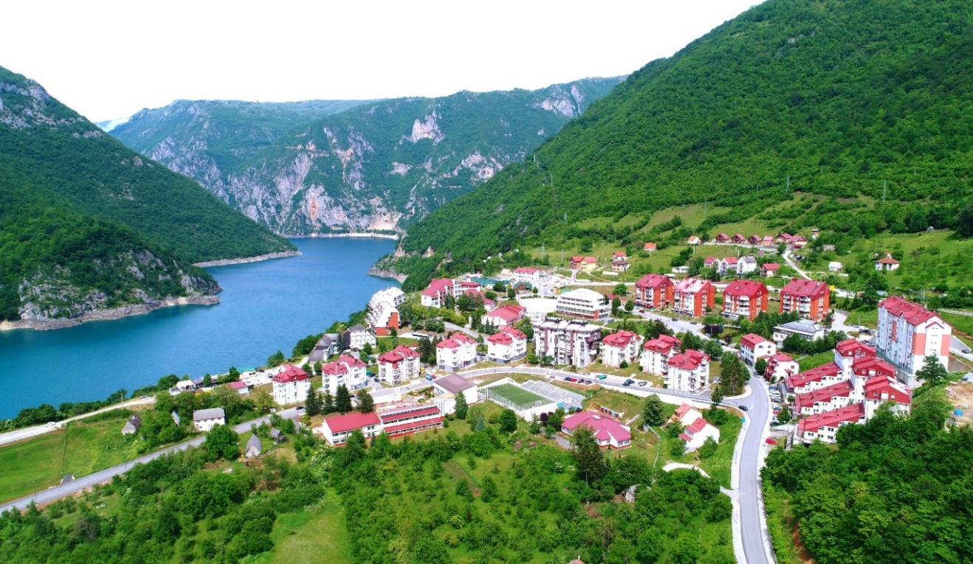
U izradi ove Strategije učestvovali su:
Vladimir Knežević - glavni administrator opštine Plužine, koordinator
mr Ljuban Tmušić - Direktorat za zaštitu i spašavanje, član
mr Kristina Palajsa - Direktorat za zaštitu i spašavanje, članica
Slađana Živković - Direktorat za zaštitu i spašavanje, članica
Ana Milošević - Direktorat za zaštitu i spašavanje, članica
Mileva Radojičić - sekretarka Sekretarijata za finansije, ekonomiju i lokalne javne prihode opštine Plužine, članica
Ivan Doderović - direktor Parka prirode “Piva” Plužine, član
Danilo Todorović - načelnik Komunalne policije opštine Plužine, član
Bojan Bujišić - načelnik Uprave za uređenje prostora, zaštitu životne sredine i saobraćaj, član
Slavica Knežević - Služba zaštite i spašavanja opštine Plužine, članica
Violeta Šumić - samostal. savj. I, Sekretarijat za opštu upravu i društvene djelatnosti opštine Plužine, članica
Bosiljka Crnogorac Žarković - rukovoditeljka PJ Plužine, Uprava za šume Crne Gore, članica
Goran Doderović - OO Crveni krst Plužine, član

- Uvod

Prirodne i od strane čovjeka izazvane katastrofe, u poslednjim godinama su u značajnom porastu i svojom učestalošću i nekada razornim dejstvom, značajno ometaju održivi razvoj cijelog društva, generišući nove rizike koji imaju značajan ekonomski, socijalni, zdravstveni i kulturni uticaj, kao i uticaj na životnu sredinu.
Smanjenje rizika od katastrofa je sveobuhvatan proces koji obuhvata analiziranje uzročnih faktora katastrofa, ispravno upravljanje zemljištem i životnom sredinom, smanjenje izloženosti opasnostima, kao i ugroženosti lica i imovine, te unapređenje ukupne pripremljenosti društva i zajednice na katastrofe. Cjelokupan proces ekonomskog i društvenog razvoja države Crne Gore, podložan je riziku od prirodnih i drugih katastrofa, koje društvo ugrožavaju višemilionskim ekonomskim štetama u prethodnih desetak godina.
U cilju smanjenja rizika od katastrofa na državnom i lokalnom nivou, potrebno je fokusirati se na jačanje kapaciteta za upravljanje rizicima od katastrofa, kao i na umreženost svih institucija, relevantnih sektora i zainteresovanih strana na odgovarajućim nivoima za djelovanje u slučaju katastrofa.
Globalni napori i ogroman angažman međunarodne zajednice rezultirao je na 3. Svjetskoj konferenciji Ujedinjenih nacija za smanjenje rizika od katastrofa, koja je održana u martu 2015. godine u gradu Sendai, u Japanu, uspostavljanjem “Okvira za smanjenje rizika od katastrofa za period 2015.-2030.” (Sendai Framework for Disaster Risk Reduction 2015.-2030.). Ovaj okvir potvrđen je od strane Generalne skupštine UN-a u junu 2015. godine, uspostavljen je na naučenim lekcijama iz prethodnog perioda koje su rezultat primjene Hjogo okvira: 2005.-2015. i sadrži niz novih ciljeva i prioriteta u oblasti smanjenja rizika od katastrofa.
Kada su u pitanju aktivnosti na međunarodnom nivou veoma bitno je naglasiti da su 2015. godine u Parizu i Njujorku organizovane dvije konferencije posvećene klimatskim promjenama i ciljevima održivog razvoja, čime je na globalnom nivou trasiran zajednički put za umrežavanje ciljeva i prioriteta sve tri konferencije, u istom vremenskom periodu od 2015. do 2030. godine.
Država Crna Gora je izradom “Strategije za smanjenje rizika od katastrofa sa Dinamičkim planom aktivnosti za sprovođenje Strategije za period 2025-2030. godine”, napravila odlučujući korak u uspostavljanju smanjenja rizika od katastrofa kao jednog od državnih prioriteta. Vrijednost ove Strategije je i u tome što Crna Gora prvi put ima dokument koji je na jednom mjestu obuhvatio sve oblasti koje se odnose na smanjenje rizika od prirodnih i drugih katastrofa.
“Strategija za smanjenje rizika od katastrofa opštine Plužine” (u daljem tekstu: Strategija) ima za cilj da se na adekvatan način sagleda uticaj različitih vrsta prirodnih i od strane čovjeka izazvanih katastrofa koje su se događale na području opštine Plužine, kao i onih koje se u budućnosti mogu događati. Takođe, Strategijom se želi smanjiti i spriječiti pojava novih rizika, te ojačati kapaciteti jedinice lokalne samouprave u odgovoru na iste.
Strategija sa Akcionim planom za sprovođenje Strategije za period 2026.-2030. godinu donosi se za petogodišnji period i naročito sadrži: determinisanje osnovnih rizika koji ugrožavaju ljudske i materijalne kapacitete, materijalna i kulturna dobra, te životnu sredinu na području opštine Plužine; analizu stanja u oblasti smanjenja rizika od katastrofa (zaštite i spašavanja); viziju i misiju; strateške prioritete i ciljeve za smanjenje rizika od katastrofa; kao i prioritetne aktivnosti za sprovođenje i finansiranje u narednom srednjeročnom periodu.
Glavni ciljevi Strategije su:
- Podizanje svijesti građana i podsticanje institucija u cilju sprovođenju aktivnosti u oblasti smanjenja rizika od katastrofa;
- Jačanje kapaciteta za upravljanje rizicima od prirodnih i drugih katastrofa;
- Integrisanje smanjenja rizika od katastrofa u politikama, programima i planovima;
- Stvaranje bezbjednih i otpornih zajednica na katastrofe.
Akcioni plan (AP) za sprovođenje Strategije za period 2026.-2030. godinu, sastavni je dio Strategije, izrađen u skladu sa Prioritetima utvrđenim u Sendai okviru za smanjenje rizika od katastrofa, čijom će se realizacijom unaprijediti stanje u oblasti smanjenja rizika od katastrofa, pozitivno uticati na integraciju smanjenja rizika u razvojne politike i planove, te stvoriti otpornija lokalna zajednica.
Prioriteti Sendai okvira su:
Prioritet 1: Razumijevanje rizika od katastrofa;
Prioritet 2: Jačanje upravljanja rizicima od katastrofa u cilju kvalitetnijeg upravljanja rizicima od katastrofa;
Prioritet 3: Ulaganje u smanjenje rizika od katastrofa u cilju jačanja otpornosti zajednica;
Prioritet 4: Unapređenje spremnosti za efikasno reagovanje u slučaju katastrofa u cilju izgradnje boljeg sistema od onog prije katastrofe u procesu obnove, sanacije i rekonstrukcije.

- Pravni okvir u oblasti smanjenja rizika od katastrofa

Vlada Crne Gore je dana 01.11.2024. godine usvojila “Strategiju za smanjenje rizika od katastrofa za period 2025.-2030. godine sa Akcionim planom za 2025-2026. godinu.”
Ova Strategija predstavlja osnovni dokument u oblasti smanjenja rizika od katastrofa, koji ukazuje na najbitnije segmente smanjenja rizika od katastrofa na lokalnom i nacionalnom nivou i ima za cilj da doprinese adekvatnom razvoju sistema zaštite i spašavanja u Crnoj Gori, kako bi se ljudski i materijalni resursi koristili na najefikasniji mogući način. Takođe, Strategija za smanjenje rizika od katastrofa za period 2025.-2030. godine sa Akcionim planom za 2025-2026. godinu predstavlja osnov za izradu strateških i drugih dokumenata na lokalnom nivou.
Ovom Strategijom nastavlja se kontinuitet politike smanjenja rizika od katastrofa, započete Strategijom za smanjenje rizika od katastrofa sa Dinamičkim planom aktivnosti za sprovođenje strategije za period 2018.-2023. godine, kroz fokus na završetak započetih aktivnosti, analizu postignutih rezultata i plansko definisanje novih mjera za predstojeći period.
Ova Strategija obuhvata period od 2026-2030. godine i realizuje se kroz tri dvogodišnja akciona plana, u okviru kojih će biti utvrđene aktivnosti koje su ministarstva, organi državne uprave i jedinice lokalne samouprave u Crnoj Gori dužni da sprovode.

Povezanost sa drugim strateškim dokumentima

Osim ove Strategije, osnov za sprovođenje mjera i aktivnosti u ovoj oblasti predstavljaju i sledeće strategije:
- Nacionalna strategija održivog razvoja do 2030. godine – predstavlja dugoročnu razvojnu strategiju Crne Gore, povezanu sa zahtjevima Ujedinjenih nacija utvrđenim Agendom UN-a za održivi razvoj do 2030. godine kojom se definišu rješenja za održivo upravljanje sa četiri grupe nacionalnih resursa: ljudskim, društvenim, prirodnim i ekonomskim, kao i prioritetima ukupnog održivog razvoja društva;
- Nacionalna strategija u oblasti klimatskih promjena do 2030. godine (usvojena u septembru 2015. godine) – u okviru tog dokumenta usvojen je i Namjeravani nacionalno utvrđeni doprinos Crne Gore za smanjenje emisija gasova staklene bašte. Ovim dokumentom Crna Gora se obavezala na 30 % smanjenja emisija gasova staklene bašte u odnosu na baznu 1990. godinu, do 2030. godine;
- Strategija upravljanja vodama Crne Gore – dokument kojim se utvrđuju dugoročni pravci upravljanja vodama. Pored prikaza društveno-ekonomskog okvira i prirodnih karakteristika, obrađeno je postojeće stanje vodnih resursa i način njihovog korišćenja i zaštite, definisani su ciljevi i strateške odrednice sprovođenja upravljanja vodama u Crnoj Gori, kao i strateški i operativni ciljevi neophodni za sprovođenje reformi i razvoj sektora voda;
- Nacionalna strategija za transpoziciju, sprovođenje i primjenu pravne tekovine EU u oblasti životne sredine i klimatskih promjena s Akcionim planom za period 2016-2020. godine – predstavlja sveobuhvatan strateški okvir za Pregovaračko poglavlje 27 – Životna sredina i klimatske promjene. U okviru ovog poglavlja nalazi se potpoglavlje „Civilna zaštita“, koje je, usljed ispunjenja svih zadataka, privremeno zatvoreno.
Zakonski osnov

Kada je zakonski osnov u pitanju, oblast zaštite i spašavanja uređena je Zakonom o zaštiti i spašavanju („Službeni list CG“, br. 13/07, 32/11, 54/16, 146/21 i 3/23). Ovaj zakon obuhvata skup mjera i radnji koje se preduzimaju u cilju:
- otkrivanja i sprečavanja nastajanja opasnosti,
- ublažavanja i otklanjanja posljedica elementarnih nepogoda, tehničko-tehnoloških nesreća,
- reagovanja na radijacione, hemijske i biološke kontaminacije,
- zaštite od ratnog razaranja, terorizma, epidemija, epizootija, epifitotija i drugih nesreća koje mogu ugroziti stanovništvo, materijalna dobra i životnu sredinu.
Takođe, Zakon o zaštiti i spašavanju definiše rukovođenje i koordiniranje u zaštiti i spašavanju, kao i druge elemente neophodne za funkcionisanje sistema zaštite i spašavanja.

Planiranje u oblasti zaštite i spašavanja

Zaštita i spašavanje sprovodi se na osnovu planova zaštite i spašavanja.
Planovi zaštite i spašavanja su:
- nacionalni planovi zaštite i spašavanja,
- opštinski planovi zaštite i spašavanja,
- planovi zaštite i spašavanja privrednih društava, drugih pravnih lica i preduzetnika – preduzetni planovi.
Nacionalne planove donosi Vlada, na predlog Ministarstva. Opštinske planove donosi skupština opštine, dok preduzetne planove donose privredna društava, druga pravna lica i preduzetnici, uz saglasnost Ministarstva (u skladu sa članom 49 Zakona).

Podzakonski akti

Radi dosledne primjene Zakona o zaštiti i spašavanju, donijeti su odgovarajući podzakonski akti. U tom smislu, posebno se izdvajaju:
- Pravilnik o sadržaju i metodologiji izrade, načinu usaglašavanja, ažuriranja i čuvanja elaborata o procjeni rizika na osnovu kojih se izrađuju planovi zaštite i spašavanja („Službeni list CG“, br. 31/17);
- Pravilnik o bližem sadržaju i metodologiji izrade, načinu usaglašavanja, ažuriranja i čuvanja planova zaštite i spašavanja („Službeni list CG“, br. 34/17);
- Pravilnik o načinu organizovanja i angažovanju jedinica civilne zaštite („Službeni list CG“, br. 38/17);
- Pravilnik o jedinstvenim znakovima za uzbunjivanje i načinu obavještavanja i uzbunjivanja („Službeni list CG“, br. 34/17);
- Rješenje o imenovanju rukovodioca, zamjenika rukovodioca i članova Koordinacionog tima za zaštitu i spašavanje („Službeni list CG“, br. 22/25);
- Rješenje o imenovanju Operativnog štaba za zaštitu i spašavanje („Službeni list CG“, br. 20/25).
Povezani zakoni

Pored Zakona o zaštiti i spašavanju, koji predstavlja opšti pravni okvir za postupanje u slučaju elementarnih nepogoda, tehničko-tehnoloških nesreća i drugih nesreća, postoje i drugi zakoni kojima oblast zaštite i spašavanja (odnosno smanjenja rizika od katastrofa) nije primarna nadležnost, ali su na posredan način uredili određena pitanja značajna za ovu oblast.
- Zakon o zaštiti od negativnih uticaja klimatskih promjena („Službeni list RCG“, br. 73/19);
- Zakon o vodama („Službeni list RCG“, br. 27/07 i „Službeni list CG“, br. 32/11, 48/15 i 52/16);
- Zakon o hidrometeorološkim poslovima („Službeni list Crne Gore“, br. 26/10 i 30/12);
- Zakon o zaštiti od jonizujućeg zračenja i radijacionoj sigurnosti („Službeni list Crne Gore“, br. 56/09, 58/09, 40/11 i 55/16);
- Zakon o šumama („Službeni list Crne Gore“, br. 77/24);
- Zakon o životnoj sredini („Službeni list CG“, br. 52/16);
- Zakon o uređenju prostora („Službeni list CG“, br. 19/25);
- Zakon o izgradnji objekata („Službeni list CG“, br. 19/25 i 92/2025);
- Zakon o zaštiti i zdravlju na radu („Službeni list CG“, br. 34/14 i 44/18);
- Zakon o Crvenom krstu Crne Gore („Službeni list RCG“, br. 28/06 i „Službeni list CG“, br. 73/10 i 40/11).
- Karakteristike opštine Plužine

Opština Plužine se nalazi na sjeverozapadu Crne Gore uz granicu Bosne i Hercegovine. Prostire se na teritoriji od 854 km² što je čini sedmom opštinom po veličini u Crnoj Gori. Najviša tačka u Opštini je Bobotov kuk na 2523 m.n.v. a najniža tačka je na sastavcima Pive i Tare kod Šćepan Polja i iznosi 433 m.n.v. Opština ima jasne prirodne granice. Najčešće su to prirodni grebeni, a samo prema sjeveroistoku je to rijeka Tara koja je, takođe, jasna prirodna granica. Sa istoka je odvojena grebenima Durmitora i kanjonom Sušice od opštine Žabljak. Sa jugoistoka južnim obroncima Durmitora i kanjonom Komarnice od opštine Šavnik. Granica sa opštinom Nikšić na jugu su planine Vojnik i Javorak, a na zapadu greben planine Golije. Od opštine Gacko i Foča u Bosni i Hercegovini prema zapadu odvojena je planinom Ledenicom, prevojem Ravno, Volujakom i Maglićem, a sjeverna granica počinje od Maglića preko Ulobića i Vučeva, pa do Šćepan Polja. Od Šćepan Polja granica se nastavlja uzvodno rijekom Tarom do Kaluđerovače u Tepcima.
Teritorija u najvećem obimu pripada morfološkom slivu Pive i pritoke Komarnice, potom slivu Tare, a samo malim dijelom slivovima Zete, Trebišnjice i Sutjeske.
Izgradnjom hidroelektrane „Piva“ potopljeno je prvobitno naselje Plužine, tadašnji opštinski centar. Sadašnji, novi opštinski centar izgrađen je neposredno uz akumulaciju Hidroelektrane „Piva“.
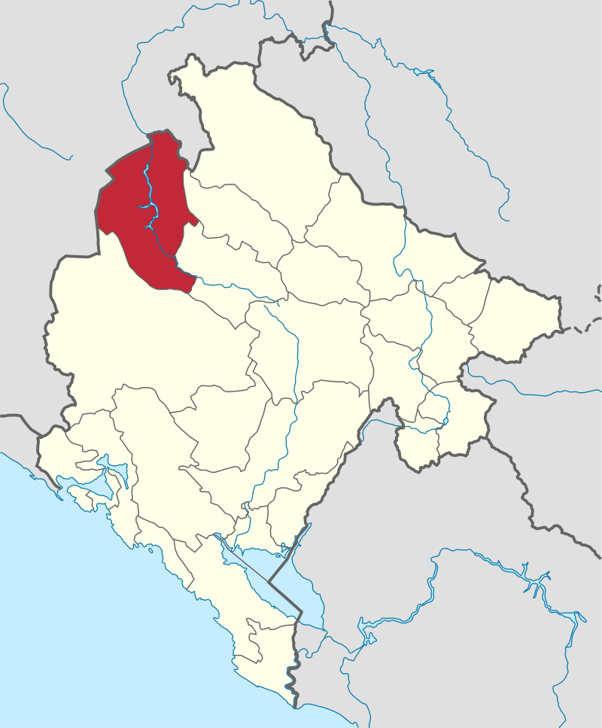
Slika br. 1. Geografski položaj opštine Plužine
U geomorfološkom smislu, teren Opštine je veoma raznolik (relativno niže zemljište u zoni Pivske Župe i visoka planinska zona istočno od rijeke Pive). Pripada oblasti visokih planina i površi. Čine je više planinskih lanaca, dinarskog pravca pružanja, između kojih su planinske površi i duboki kanjoni.
Na bazi morfoloških kriterijuma, a djelimično i ukupnih prirodnih karakteristika, prostor Opštine može se podijeliti na tri osnovne cjeline:
- zonu relativno nižeg zemljišta uz tok Pive i proširenja uz tokove njenih pritoka – za koju je već poznat naziv Pivska Župa;
- visoku planinsku zonu istočno od Pive, koju od korita Pive odvajaju strmi kanjonski odsjeci – zonu poznatu pod nazivom Pivska planina;
- zapadnu planinsku zonu (Bioč, ogranak Volujka, Maglića, Lebršnik i Golija).
Opštinu karakterišu veoma velike visinske razlike, pa je najniža tačka Opštine na samom sjeveru, na ušću rijeka Pive i Tare, dok se najviši vrh nalazi na samoj istočnoj granici Opštine, na planini Durmitor. Na samoj granici Opštine se nalazi najviši vrh Durmitora - Bobotov kuk (2.523 m.n.v.).
Nagibi terena su veoma veliki (preko 30°) na planini Durmitor i Pivskoj planini, dok su u centralnom dijelu Opštine znatno manji.
Hidrološku osnovu opštine Plužine čine rijeke Piva i Tara, kao i rijeke Komarnica, Vrbnica i Sušica. Opština obiluje vodama među kojima se ističu Pivsko jezero, zatim durmitorska jezera: Veliko i Malo Škrčko jezero i Sušičko jezero, a na sjeverozapadu i zapadu Opštine se nalaze Trnovačko i Veliko i Malo Stabansko jezero.


Slika br. 2. Rijeka Piva i Tara, sastavci Drine

Slika br. 3. Rijeka Tara


Slika br. 4. Pivsko jezero

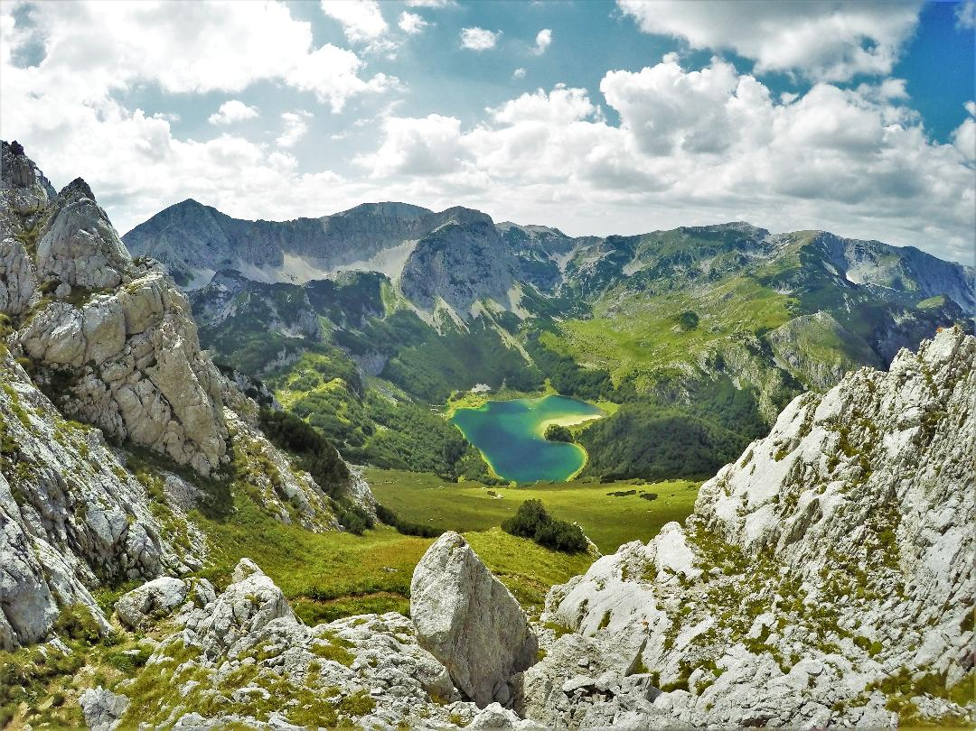
Slika br. 5. Trnovačko jezero

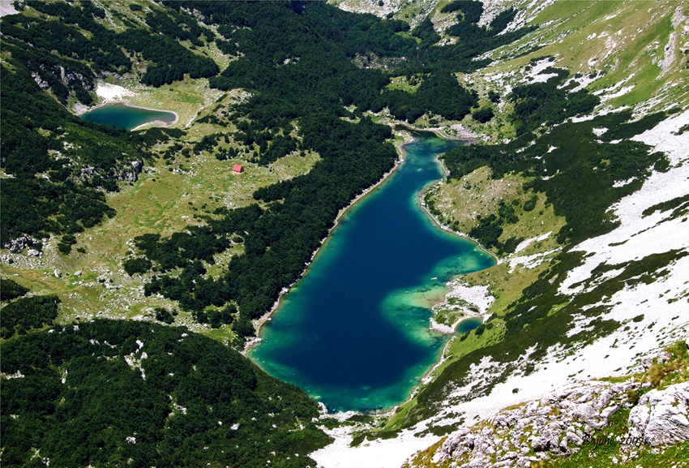
Slika br. 6. Veliko i Malo Škrčko jezero


Slika br. 7. Sušičko jezero

Gradsko naselje Plužine se snabdijeva vodom sa izvora Sutulija. Dužina cjevovoda je 14 km sa cijevima spoljnog prečnika 218 mm.
Slivno područje izvorišta izgrađuju slojeviti pjeskoviti krečnjaci flišne serije kredno paleogene starosti. Minimalna izdašnost izvora iznosi Qmin=50-60 l/s. Na osnovu osnovnih pokazatelja fizičko-hemijskih svojstava pripada malomineralizovanim vodama, hidrokarbonatne klase kalcijske grupe. Procijenjene isporučene količine vode (prema PDSV Crne Gore) iznose u danima maksimalne potrošnje oko 18 l/s.
U opštini Plužine pored glavnog vodovoda postoji još 8 seoskih vodovoda, namijenjenih za vodosnabdijevanje seoskih naselja.
Sa izuzetkom vodovoda Donja Brezna, koji koristi vode zbijene izdani formirane u neogenim sedimentima, u sve ostale vodovode uključene su izvorske vode.
Pojedina naselja nemaju još uvijek kvalitetno riješen problem vodosnabdijevanja (Zaborje, Polja Pejovića, Miljkovac i dr.) već se snabdijevaju iz cistijerni, ublova ili lokalnih izvora male izdašnosti.
Geografski položaj opštine Plužine, niska gustina naseljenosti (najniža u Crnoj Gori), relativno nerazvijena mreža naselja razbijenog tipa, nizak stepen izgrađenosti infrastrukturnih objekata, nepostojanje značajnijih privrednih kapaciteta uticali su povoljno sa aspekta kvaliteta životne sredine. Glavni problem predstavlja upravljanje otpadom i tretman otpadnih voda. Na teritoriji Opštine nijesu zabilježena prekoračenja graničnih vrijednosti zagađujućih materija.
U samom gradskom naselju Plužina dominantne su aktivnosti, koje ne izazivaju značajnije negativne uticaje na osnovne elemente životne sredine, tako da se može konstatovati da su, u načelu, vazduh, voda, zemljište nepromjenjeni. Tranzitni saobraćaj je relativno malog intenziteta, tako da ne predstavlja ekološko opterećenje.
Privreda opštine Plužine zasniva se uglavnom na poljoprivredi, turizmu, drvnoj indrustriji i uslužnim djelatnostima. Takođe Opštinu karakteriše i veliki hidroenergetski potencijal, a najveći privredni subjekat je Hidroelektrana „Piva“.
U opštini Plužine posluju privredna preduzeća: Hidroelektrana „Piva“, Uprava za gazdovanje šumama i lovištima PJ Plužine i privatna preduzeća.

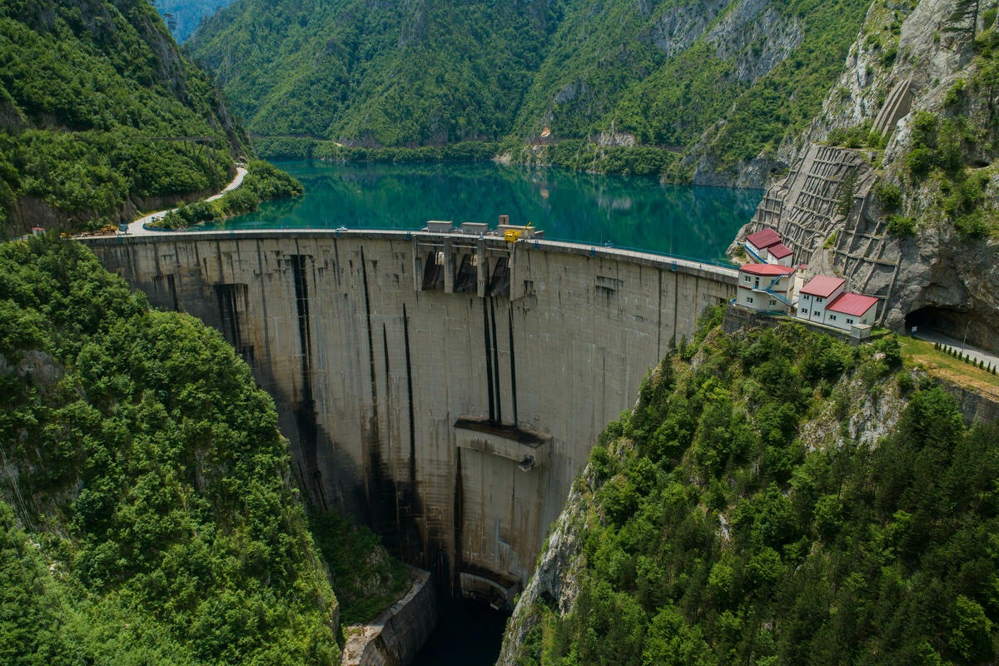
Slika br. 8. Hidroelektrana “Piva”

Imajući u vidu prirodne atrakcije na teritoriji Opštine u privrednom razvoju sve značajniju ulogu uzima i turizam, uz razvoj ugostiteljskih djelatnosti.
Prema posljednjim podacima Park prirode ”Piva” iz 2025. g. (društva koja obavlja poslove lokalne turističke organizacije) evidentirano je 144 registrovanih i neregistrovanih pružalaca usluga smještaja, sa 286 smještajnih jedinica i 1.474 ležaja. Glavni razvojni potencijal u turizmu ostvaruje se kroz etno i eko sela, turistička domaćinstva i kampove.
Sistem napajanja i prenosa električne energije se vrši preko dalekovoda 35 kV takozvanog „Durmitorskog prstena”, Pljevlja - Šule - Crkvičko Polje - HE „Piva“ - Plužine - Brezna -Žabljak - Pljevlja i preko 110 kV dalekovoda (koji radi pod naponom 35 kV) Nikšić - Brezna, koji je i osnovni pravac napajanja. Mreža 10 kV u gradu je podzemna i daje sigurnost u napajanju trafostanica 10/0,4 kV, dok je na vangradskom području vazdušna, uz jednostrano napajanje TS 10/0,4 kV. Ovaj sistem napajanja je nepouzdan, ali za sada nije moguće napajanje u prstenu. Mreža 0,4 kV je uglavnom zadovoljavajuća, a u vangradskom području egzistira jedan broj drvenih stubova koje treba zamijeniti.
Sadašnja instalisana snaga u trafostanicama 35/10 kV, koja iznosi 13,3 MVA je zadovoljavajuća, ali zbog dužine vodova 10 kV potrebno je oformiti nova čvorišta 35 kV. Sigurnosti u napajanju doprinosi trafostanica 110/35 kV koja je izgrađena u Breznima snage 1x 20 MVA.

Kroz Opštinu prolazi magistralni put M-18 (E762) koji vodi od Tirane, preko Podgorice za Sarajevo i dalje ka Evropi, koji zajedno sa regionalnim putem R-14 Žabljak-Trsa-Plužine čini mrežu državnih puteva. Od granice sa Bosnom i Hercegovinom (Šćepan Polje) Plužine su udaljene 28 km, a od Nikšića gdje se nalazi najbliža željeznička stanica 54 km. Najbliži aerodrom je na udaljenosti od 120 km i nalazi se u Podgorici (Golubovci).
Lokalni putevi povezuju naseljena mjesta na području Opštine. Ukupna dužina lokalnih i nekategorisanih puteva je 397,87 km, od toga dužina lokalnih puteva iznosi 250,30 km, a nekategorisanih puteva iznosi 147,57 km.
Prenosni sistem je analogni i ostvaren je po RR vezama Nikšić – Plužine i optika Plužine – Goransko, sa pozivnim brojem – 040.
Teritorija Opštine je pokrivena mobilnom telefonijom, internet mrežom i TV mrežom u zadovoljavajućem obimu. U segmentu mobilne telefonije, Opština je pokrivena baznim radio- stanicama sa karakterističnim brojevima One 069, Telekom 067 i M:tel 068. Bazne mobilne stanice su izgrađene na lokacijama Plužine, Šćepan Polje, Goransko, Mratinje, Unač, Stojkovac, Pleća, Stabna, Budanj, Zavorovi i Soko. Internet saobraćaj se odvija preko iznajmljenih vodova telefonske mreže. Emitovanje, prenos i distribucija radio i TV signala obavlja se preko emisionih stanica Stabna, Mratinje, Pleća, Unač, Zavorovi i Stojkovac.
Nastava u naselju Plužine odvija se u JU Obrazovni centar Plužine, koji čine osnovna škola, srednja škola (Gimnazija i stručna škola), dječiji vrtić i dom učenika.
Dvije od tri matične osnovne škole na teritoriji Opštine imaju po seoskim naseljima područna odjeljenja (I-V razreda).
Zgrada osnovne škole u Plužinama je relativno nov i kvalitetan objekat koji raspolaže sa 10 učionica (874 m² učioničkog prostora), fiskulturnom salom od 290 m², 3 kabineta i bibliotekom. Osnovna i srednja škola u naselju Plužine dijele isti objekat (osnovna škola prije podne, a srednja popodne).

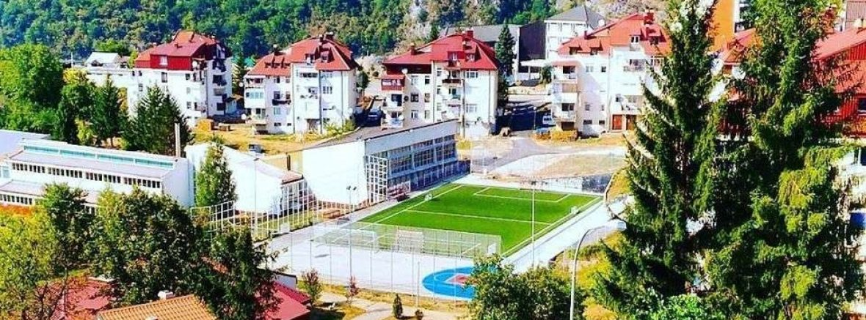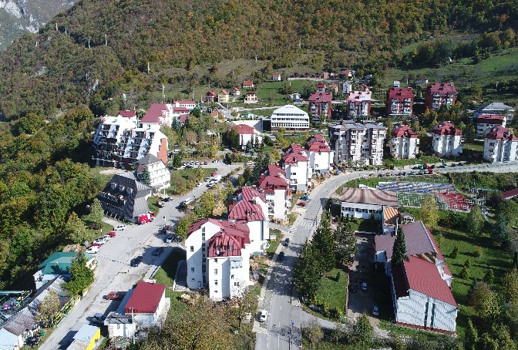
Slika br. 9. JU Obrazovni centar i teren za male sportove

U naselju Plužine postoji otvoreni teren za male sportove. Za sportske priredbe u zatvorenom prostoru koristi se fiskulturna sala smještena u zgradi u kojoj se odvija nastava osnovne i srednje škole. U toku je izvođenje radova na sportskoj hali u naselju na površini od 2.986,63 m². Planirani završetak radova je avgust 2026. godine.
Zdravstvena zaštita stanovništva Opštine je obezbijeđena preko Zdravstvene stanice u naselju Plužine. Po svom kapacitetu i funkcionalnoj strukturi ne odgovara potrebama zdravstvene zaštite stanovništva za Opštinu, jer je karakteriše dotrajalost, neodgovarajuća opremljenost i deficit stručnih kadrova (posebno pedijatara i drugih ljekara specijalista), kao i nedovoljan broj radnih dana (sati). Iz ovih razloga otvorena je jedinica Hitne pomoći koja je na raspolaganju kako građanima ove Opštine, tako i turistima 24 h.

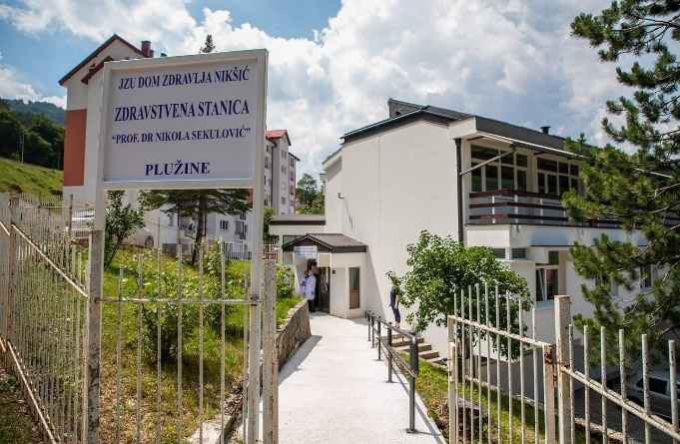
Slika br. 10. Zdravstvena stanica Plužine

Plužine su opština koja se odlikuje bogatom kulturom. Kulturne aktivnosti na teritoriji
Opštine značajnim dijelom sprovodi JU Centar za kulturu Plužine. U okviru Centra za kulturu osnovan je 1994. godine KUD “Piva“ koji okuplja veliki broj aktivnih članova, sa ciljem da istraže kulturno blago narodnih običaja i tako sačuvaju tradiciju i običaje ovoga kraja.
Opština Plužine bogata je kulturno-istorijskim i duhovnim nasljeđem i dio je Eparhije budimljlansko-nikšićke. Među kulturnim, istorijskim i duhovnim nasljeđem izdvaja se manastir Piva iz XVI vijeka. Manastirska crkva Uspenja Presvete Bogorodice podignuta je između 1573.-1586. godine od strane Mitropolita hercegovačkog Savatija Sokolovića, Patrijarha srpskog. Zbog izgradnje hidrocentrale na rijeci Pivi, manastir je izmješten 2 km u mjesto Sinjac.

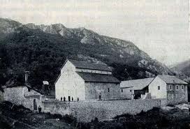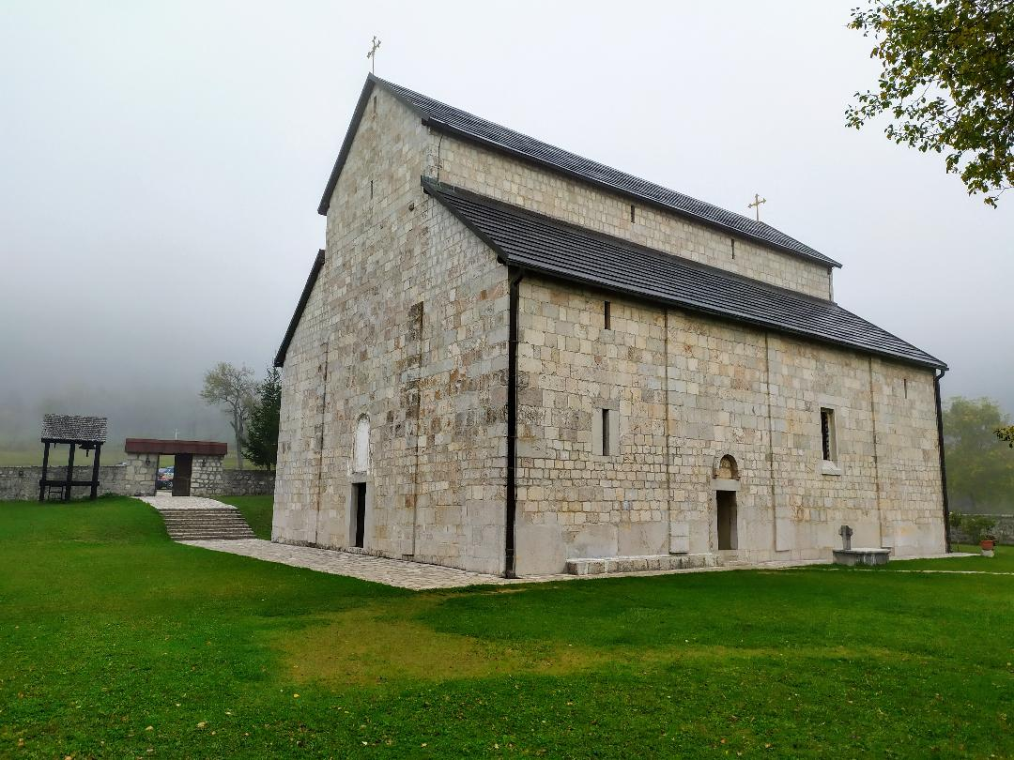
Slika br. 11. Pivski manastir (nekada i sada)

Iznad Šćepan Polja, nad sastavcima rijeke Pive i Tare koje na tom mjestu grade rijeku Drinu, nalazi se Manastir Zagrađe. Manastir potiče iz sredine XV vijeka i zadužbina je Stefana Vukčića Kosače, koji je najvjerovatnije sagrađen na temeljima stare crkve.
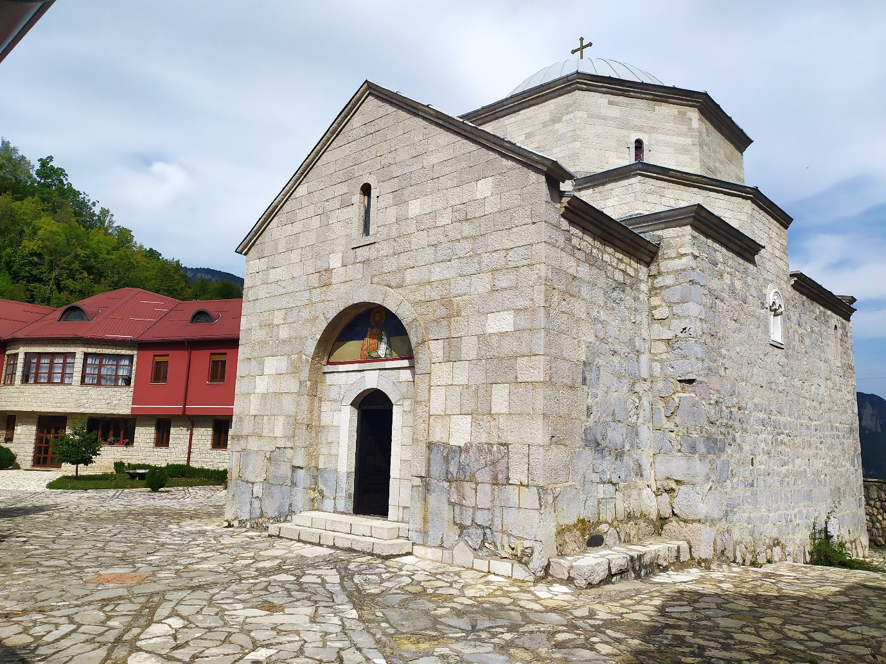Slika br. 12. Manastir Zagrađe

Na brdu iznad Manastira nalaze se ostaci Soko Grada, hercegove prijestonice, a u Šćepan Polju nalaze se ostaci crkve Šćepanice posvećene svetom arhiđakonu Stefanu, zadužbina Sandalja Hranića iz prve polovine XV vijeka.
Od kulturno-istorijskih objekata izdvaja se Kula vojvode Lazara Sočice smještena u selu Goransko. Kulu je 1864. godine sagradio i u njoj živio čuveni pivski vojvoda Lazar Sočica i predstavlja jednu od najvećih i najljepših kuća toga vremena u Crnoj Gori. Kula Lazara Sočice danas je dobila status kulturnog dobra, gdje je na jednom mjestu sabrano izuzetno bogato istorijsko nasljeđe Pive. Pored istorijske postavke, obuhvata i prirodnjački dio.
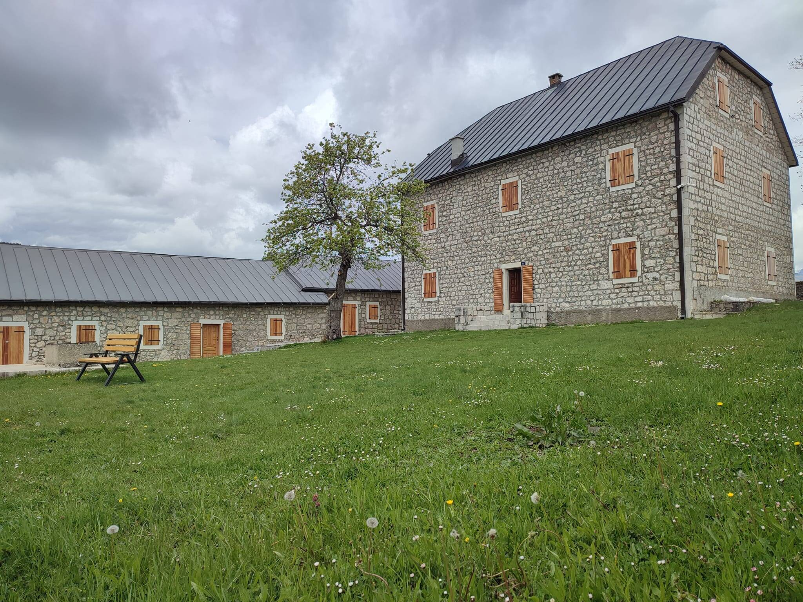Slika br.13. Kula Lazara Sočice na Goransku
U mjestu Dola 1976. godine izgrađen je spomen-kompleks, u znak sjećanja na pale žrtve u Drugom svjetskom ratu 07. juna 1943. godine, kada je stradalo oko 520 stanovnika ovog kraja.
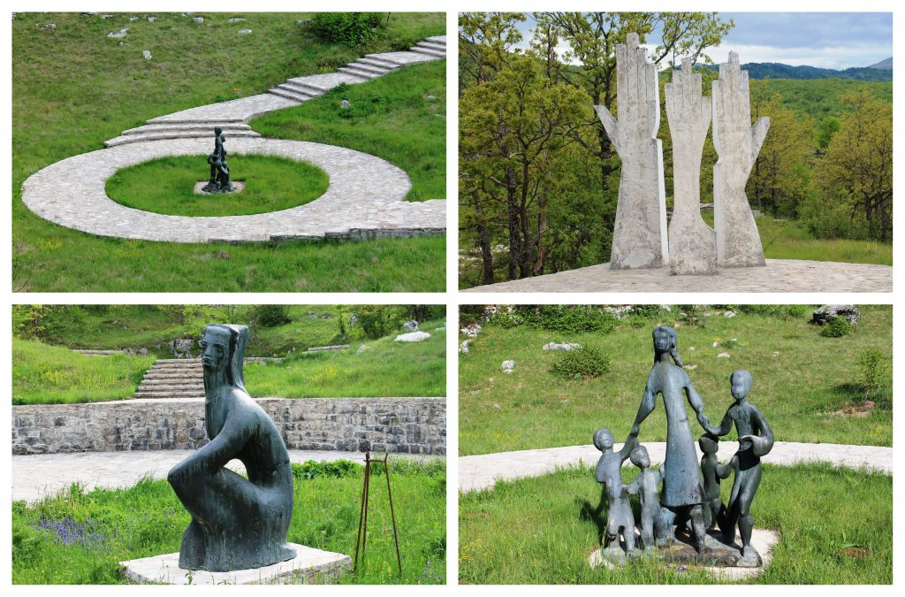 Slika br.14. Spomen-kompleks u Dolima

Čuveni četobaša i harambaša Bajo (Nikolić) Pivljanin rođen je u Pivi, u selu Rudinice 1630. godine.
U Bajovom rodnom kraju podignuto je spomen obilježje koje po izgledu ne odgovara junaku i harambaši kakav je u stvari bio. Očekuju se radovi na izgradnji novog spomen-kompleksa Bajo Pivljanin, koji će uz Pivski manastir, memorijalni kompleks Dola i Kulu Lazara Sočice upotpuniti lanac najvećih istorijskih znamenitosti Pive.
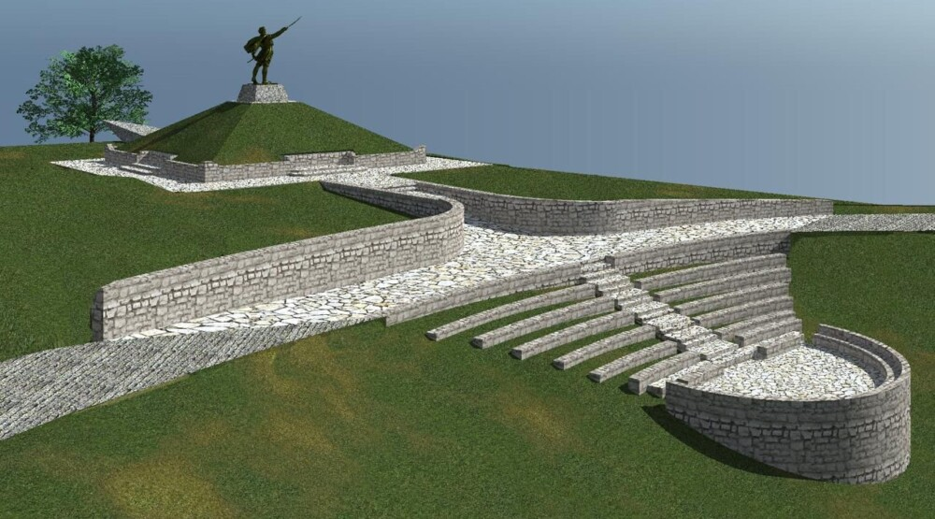
Slika br. 15. Planirani izgled spomen-kompleks Bajo Pivljanin

Na teritoriji Opštine registrovano je 35 lokaliteta sa ukupno 787 primjeraka stećaka. Stećci su nadgrobni spomenici iz perioda poznog srednjeg vijeka u obliku ploča, sanduka, produženih sanduka, svedenih produženih ploča postavljenih uspravno, te i nekoliko monumentalnih primjeraka u obliku krsta. Rijetki su stećci sa natpisima, a jedan se takav nalazi na lokalitetu “Grčko groblje” u Šćepan Polju, koji je od 2016. godine na UNESCO listi.
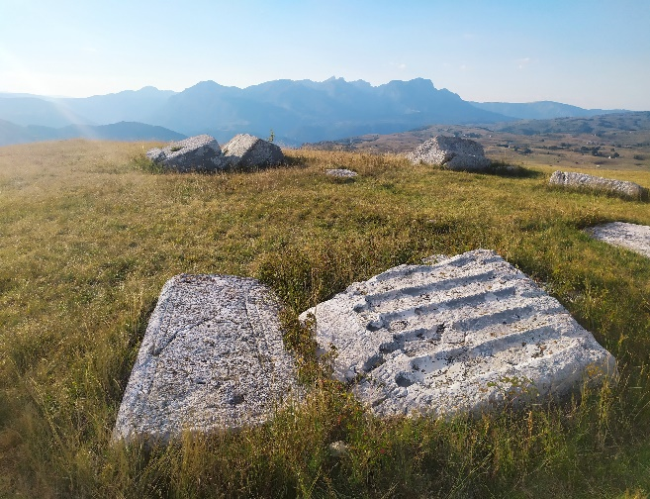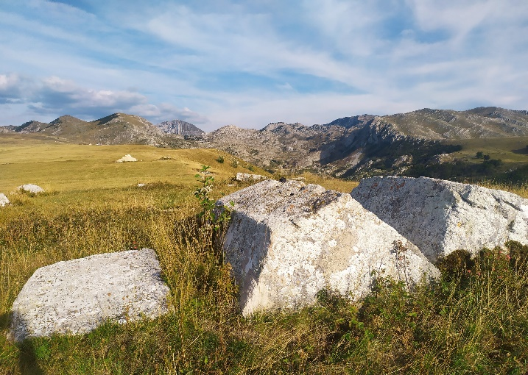Slika br. 16. Stećci - lokalitet Pišče
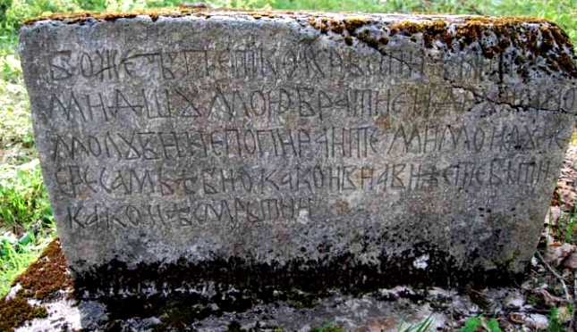Slika br. 17. Stećak-lokalitet Šćepan Polje

- Analiza rizika koji ugrožavaju ljude, materijalna i kulturna dobra i životnu sredinu na području opštine

Opština Plužine se nalazi na sjeverozapadu Crne Gore. Sjedište opštine je naselje Plužine. Po popisu stanovništva, domaćinstva i stanova 2023. godine u Crnoj Gori, koji je obavljen u periodu od 03.-30. decembra 2023. godine u opštini Plužine popisano je 2 177 stanovnika. Geografski položaj opštine Plužine, niska gustina naseljenosti, najniža u Crnoj Gori, naselja razbijenog tipa, nizak stepen izgrađenosti infra i suprastrukturnih objekata, nepostojanje značajnijih privrednih kapaciteta, uticali su povoljno sa aspekta kvaliteta životne sredine.
Opština se u užem, regionalnom smislu, može označiti kao dio prostrane durmitorske regije. Tereni opštine Plužine imaju vrlo složenu tektonsku strukturu. Prostorno oni pripadaju dvijema geotektonskim jedinicama: Spoljašnjim i Unutrašnjim Dinaridima, odnosno Visokom Kršu i Zoni paleozojskih škriljaca i mezozojskih krečnjaka. U geološkoj literaturi, autori ovo područje bliže svrstavaju u Kučku i Durmitorsku tektonsku jedinicu.
Morfologija terena, njene prirodne karakteristike, geološki sastav, hidrologija, vegetacija, klima, padavine, seizmička aktivnost, definišu hazarde koji ugrožavaju ovo područje. Kad se analiziraju rizici od nastanka tehničko-tehnoloških nesreća, nezgoda u saobraćaju, može se zaključiti da je Opština kontinuirano izložena raznim hazardima sa kojima treba planski upravljati kada se dogode i spriječiti njihovu pojavu.
U ovom poglavlju predstavljeni su najdominantniji hazardi koji ugrožavaju lica, materijalna i kulturna dobra i životnu sredinu u opštini Plužine.

  - Elementarne (prirodne) nepogode
Geološki hazardi (zemljotresi, odroni, klizišta i dr.)
Pod geološkim hazardima podrazumijevamo sve one hazarde koji nastaju djelovanjem
endogenih i egzogenih prirodnih sila, koje mogu svojom pojavom ugroziti život i imovinu lica.
Geološki hazardi su: zemljotresi, vulkanske erupcije, odroni, klizišta, usovi, poplave, požari, suše, meteorološke anomalije i ekstremne vremenske neprilike (snijeg, cikloni, anticikloni, tropski talasi, hladni talasi...).
Odroni, klizišta, usovi

Odroni, klizišta i usovi su geomorfološki oblici elementarnih nepogoda nastalih dejstvom prirodnih sila prilikom čega dolazi do ugrožavanja ljudi, imovine, putne infrastrukture, objekata od javnog značaja itd. Odroni po definiciji predstavljaju odlomljavanje ili urušavanje stijenske mase (ili čvrstog materijala) na strmim padinama. Pojava odrona je zabilježena na magistralnom putu Nikšić-Plužine u mjestu Presjeka, kao i duž cijelog magistralnog puta koji prolazi kroz kanjon Pive u pravcu Plužine-Šćepan Polje. Odroni se događaju i na regionalnom putu Plužine-Trsa u mjestu Kruška gdje se u kontinuitetu nakon obilnijih padavina ili jakog mraza javljaju manji odroni. Navedeni putni pravci su na kritičnim dionicama zaštićeni zaštitnom mrežom, čime je mogućnost štetnog dejstva ovih pojava svedena na minimum.
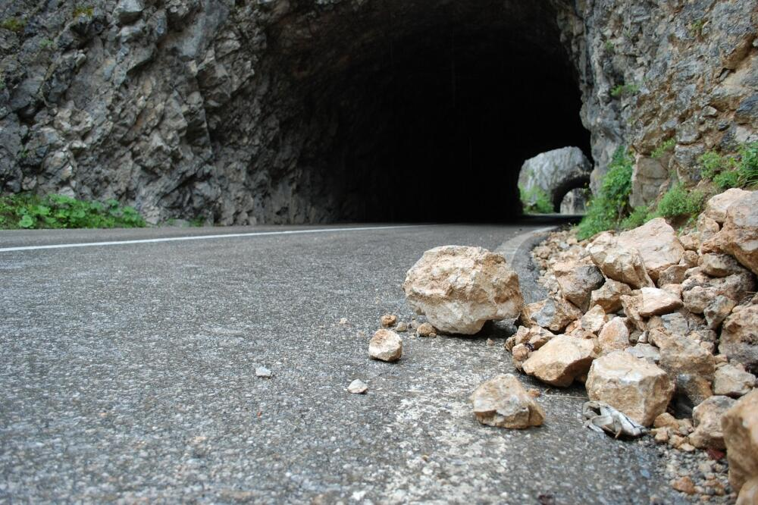
Slika br. 18. Odron Plužine - Šćepan Polje
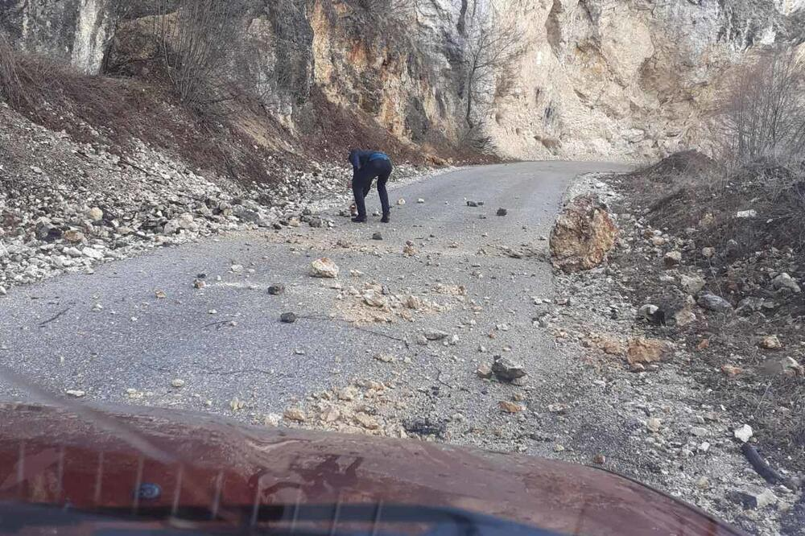
Slika br. 19. Odron u mjestu Kruška, Plužine-Trsa
Klizišta predstavljaju prirodnu nepogodu prilikom koje dolazi do kliženja tla niz kliznu
ravan pod uticajem gravitacione sile. Klizišta nastaju kao posljedica ogoljavanja strmih
padina i uništavanja biljnog pokrivača, sječom, požarima, sušama i drugim ekstremnim
pojavama koje mogu prouzrokovati odumiranje i slabljenja korjenovog sistema, prilikom
čega dolazi do narušavanja prirodne ravnoteže. Do formiranja i aktiviranja klizišta dolazi usled obimnih padavina koje zasićuju tlo vodom, nakon čega može doći do formiranja klizne ravni po kojoj klizi tlo. Isto tako klizišta se javljaju uticajem podzemnih voda. Planska sječa, sadnja novih sadnica i uklanjanje velikih stabala smanjuju rizik od nastanka klizišta.
Prema inženjersko-geološkim i hidrogeološkim karakteristikama izučavani teren područja opštine Plužine može se razvrstati u tri kategorije: stabilni, uslovno stabilni i nestabilni.
Relativno stabilni tereni obuhvataju područja izgrađena od kamenitih karbonatnih stijena i područja izgrađena od kvartarnih sedimenata sa nagibom manjem od 10°.
Uslovno stabilni tereni obuhvataju područja izgrađena od flišnih sedimenata i kvartarnih koluvijalnih i eluvijalno-deluvijalnih tvorevina, prisutnih na relativno strmim padinama, sa nagibom većim od 10°. Ovi tereni imaju najveće rasprostranjenje na urbanom području Plužina.
Kao nestabilni tereni izdvojene su nestabilne padine izgrađene od koluvijalnih nanosa, umirenih ili aktivnih klizišta i padine izgrađene od drobina i aktivnih sipara. Najveće rasprostranjenje kao što je rečeno imaju na područjima južno i jugozapadno od naselja Plužina, u selima Miloševići i Budanj, kao i u slivnom području Mratinjskog potoka. Jedno od aktivnih klizišta je i klizište u selu Miloševići.

Slika br.20. Aktivno klizište, Miloševići
Najveći broj umirenih i aktivnih klizišta registrovano je na širem području Gojkovića dola i Okruglice, kao i u zoni puta Plužine-Stabna. Ova klizišta formirana su u deluvijalnim sedimentima na brdskoj padini, a uslovljena su: promjenama naponskog stanja na padini (deluvijalni proces i režim podzemnih voda) što su suštinski prirodni uticaji.
Od ostalih uticaja, na intenzitet pomjeranja terena na ovom području (Gojkovića do i u zoni lokalnog puta) su značajni: slivanje površinskih voda sa asfaltnog puta Plužine-Nikšić, oscilacije nivoa jezera, usled čestih punjenja i pražnjenja akumulacije, kao i indukovana seizmičnost, izazvana akumulacijom Pivskog jezera.
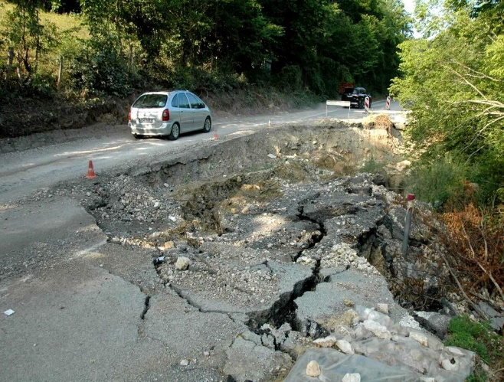 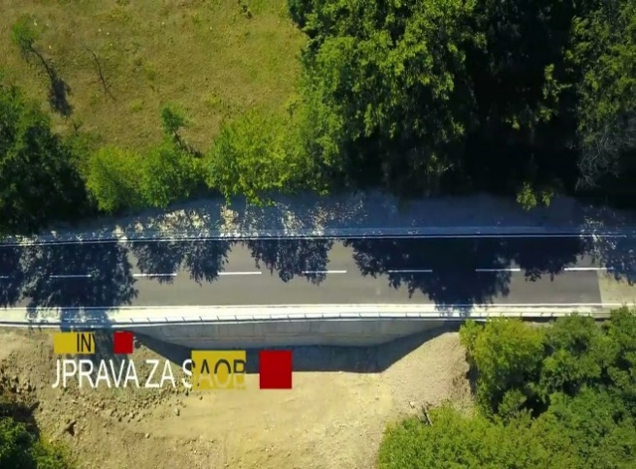 Slika br. 21. Uslovno stabilno klizište - Gojkovića do
Usovi ili lavine su pojave tipične za planinska područja i kanjone. Nastaju kao posledica nagomilavanja debelog sniježnog nanosa, koji se pod uticajem gravitacione sile urušava i spušta u niže djelove. Usovi se javljaju u predjelu kanjona i predstavljaju opasnost za drumski saobraćaj u zimskom periodu na magistralnom putu Plužine-Šćepan-Polje.
Zemljotres
Zemljotresi su iznenadna, snažna podrhtavanja Zemljine kore koja nastaju kao rezultat pomjeranja tektonskih ploča ili usled naprezanja i loma stijena u njoj. Oni se dešavaju vrlo često, ali većina ih je slabog intenziteta, dok snažniji potresi mogu izazvati značajnu štetu, klizišta ili čak urušavanje zgrada. Crna Gora se nalazi na seizmički aktivnom području u kojem se mogu očekivati razorni zemljotresi.
a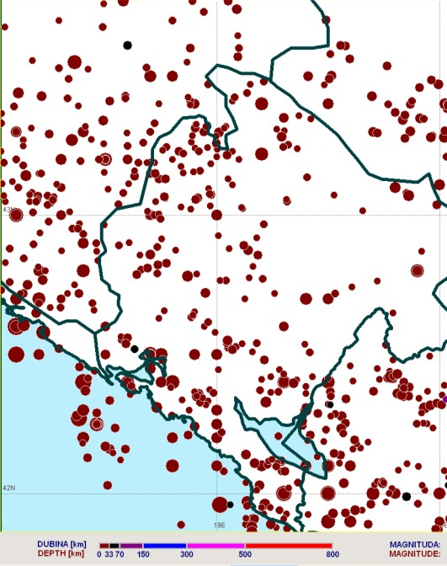b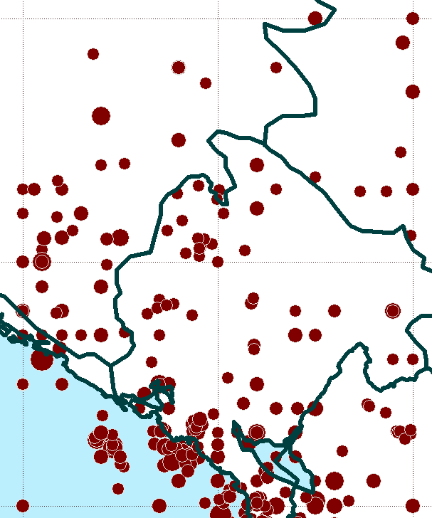
Slika br. 22. Zemljotresi na teritoriji Crne Gore i okoline: (a) Prostorna distribucija glavnih udara zemljotresa magnitude ML veće od 3.5 za Crnu Goru i okolinu (Izvor: Sektor za seizmologiju, ZHMS , 2012), (b) Insert iz kataloga uzet je za široko okruženje Plužina (18-20 E,41-44 N) i magnitude veće od 4,5 ML
Izgradnjom hidroelektrane “Piva”, velike vještačke akumulacije, neminovno nastaje uvećanje hidrostatičkih pritisaka i značajna promjena u stanju pornih pritisaka u stijenama Zemljine kore u široj zoni akumulacije. Ovi dodatni naponi predstavljaju stimulativnu (okidačku), komponentu za proces oslobađanja seizmičke energije, što nazivamo indukovana seizmičnost. Ovaj fenomen se gotovo redovno javlja kod velikih akumulacija u tektonski aktivnim regionima. Punjenje basena brane uslovljeno je sa velikim brojem blagih potresa, kako na terenu Opštine, tako i u susjednim opštinama. Prema tekućim istraživanjima maksimalno širi prostor akumulacije “Piva” prirodno je predisponiran na stvaranje zemljotresa umjerene jačine do 5,4 Rihterove magnitude (Saopštenje Seizmološkog zavoda Crne Gore o seizmičkoj aktivnosti u zoni akumulacije HE „Piva“ krajem 2010. i početkom 2011. godine).
Prema Seizmičkoj regionalizaciji Crne Gore (V. Radulović, B. Glavatović, M. Arsovski i V. Mihailov, 1982.) u najugroženijem zapadnom dijelu Opštine mogući zemljotresi mogu dostići efekte VII stepena Merkalijeve skale. Oko 91 % površine Opštine, uključujući i urbano područje Plužina, nalazi se u VII zoni seizmičnosti. Manji, sjeveroistočni, dio Opštine pripada zoni mogućeg VI stepena inteziteta.
Tako je Seizmološki zavod Crne Gore 2013. godine registrovao zemljotres srednje jačine sa epicentrom devet kilometara sjeverozapadno od Plužina. Jačina zemljotresa u žarištu iznosila je 4,2 jedinice Rihterove skale, što odgovara intenzitetu od 5 do 6 stepeni Merkalijeve skale.
Hidrogeološki hazardi
Hidrogeologija je grana geologije i naučna disciplina koja proučava podzemne vode, njihov nastanak, hemijski i mikrobiološki sastav, rasprostiranje i dinamiku, količinu i njeno djelovanje u litosferi. Ona se takođe bavi korišćenjem i zaštitom podzemnih voda. Hidrološku osnovu opštine Plužine čine rijeke Piva i Tara, kao i rijeke Komarnica, Vrbnica i Sušica. Opština obiluje vodama među kojima se ističu Pivsko jezero, zatim durmitorska jezera, Veliko Škrčko jezero i Šušičko jezero, a na sjeverozapadu i zapadu opštine se nalaze Trnovačko i Veliko i Malo Stabansko jezero. Na osnovu hidrogeoloških svojstava i funkcija stijenskih masa, tipova izdani i prostornog položaja hidrogeoloških pojava na prostoru opštine Plužine mogu se izdvojiti:
- Dobrovodopropusne stijene pukotinsko-kavernozne poroznosti, predstavljene krečnjacima, dolomitičnim krečnjacima i dolomitima trijaske, jurske i kredne starosti;
- Slabovodopropusne stijene pukotinske poroznosti predstavljene: slojevitim krečnjacima sa rožnacima donjojurske i srednjojurske starosti i vulkanskim stijenama- andezitima trijaske starosti;
- kompleks slabovodopropusnih do vodonepropusnih stijena mješovite strukture poroznosti, koji je predstavljen neogenim sedimentima u Brezanskom i Crkvičkom polju;
- kompleks dobrovodopropusnih, slabovodopropusnih i nepropusnih stijena intergranularne poroznosti predstavljen kvartarnim glacijalnim i deluvijalnim sedimentima;
- vodonepropusne stijene predstavljene: glincima, laporci i pješčarima donjotrijaske starosti i kredno-paleogene starosti.
Izgradnjom hidroelektrane ”Piva” napravljeno je vještačko akumulaciono Pivsko jezero, brana “Piva“ smještena je na rijeci Pivi, oko 9 km uzvodno od Šćepan Polja. To je lučna brana, izgrađena 1976. godine. Površina sliva koji joj odgovara je 1.758 km². Višegodišnji srednji proticaj rijeke je 74,4 m³/s. Brana je jedna od najviših u Evropi, sa visinom od 220 m i dužinom od 269 m.

Hidrometeorološki hazardi
Opština je smještena u zoni planinskog kontinentalnog klimatskog pojasa. Veći dio teritorije Opštine ima srednju godišnju temperaturu od 2 – 8 °C. Srednje mjesečne temperature u decembru, januaru i februaru su uglavnom ispod nule. Srednje mjesečne temperature (jul, avgust) kreću se oko 18 °C i u tim danima (ima ih oko 30 %) jula i avgusta maksimalna dnevna temperatura dostiže i prelazi vrijednosti od 25 °C.
Apsolutne maksimalne i minimalne temperature vazduha pokazuju mjesečne amplitude od 35 °C, a godišnje do 53 °C. Dakle, u ovom području ekstremne temprature su jako izražene. Samo u toku 3 ljetnja mjeseca (jun, jul i avgust) tempratura ne pada ispod nule. Najhladnije je u decembru, januaru i februaru kada se temperature spuštaju ispod -20 °C.
Kada je riječ o padavinama, one su uglavnom dosta pravilno raspoređene idući od juga prema sjeveru. Ovakva prostorna raspodjela padavina je uslovljena reljefom i smjerom kretanja vazdušnih masa. Teritorija opštine Plužine godišnje dobije prosječno 2.499 (na jugu Opštine) do 1.300 mm/m² padavina godišnje. Snijeg najčešće pada u decembru i januaru, a javlja se čak i u maju. Srednja godišnja oblačnost za uže područje opštine Plužina iznosi 6 desetina. Ujednačena je u godišnjem toku i ima minimum u junu mjesecu.

Što se tiče vjetra, u zimskom periodu preovlađuju vazdušna strujanja iz sjevernog kvadranta, dok ta strujanja ljeti dolaze iz sjeverozapadnog pravca. Najzastupljeniji su sjeverni i južni vjetrovi, čija je jačina ujednačena.

Požari

Požar predstavlja nekontrolisan proces sagorijevanja koji svojom pojavom ugrožava živote ljudi, a pri tome može da izazove velike materijalne štete i gubitke. U zavisnosti od samog intenziteta mogu poprimiti karakter od manjeg incidenta do katastrofe.
Da bi se mogle preduzeti najadekvatnije mjere zaštite i spašavanja od požara, moramo znati kako do njega može doći, poznavati uzroke i rizike od požara, koji su međusobno povezani. Ako uklonimo uzročnike, a rizike od požara svedemo na minimum, ako ugradimo instalacije za dojavu požara i stabilne instalacije za njihovo gašenje, ako obezbijedimo dovoljno opreme i sredstava za gašenje požara i obučimo ljudstvo da rukuje tom opremom i sredstvima, tada postižemo cilj zaštite i spašavanja od požara, tj. smanjenje štetnih posljedica vatre.
Statistički pokazatelji u poslednjih nekoliko godina pokazuju da su najkritičniji ljetnji mjeseci (jun, jul, avgust, septembar), a požari najučestaliji na otvorenom prostoru, požari niskog i visokog rastinja, u stambenim i poslovnim objektima, saobraćajnim na motornim vozilima, šumskim kompleksima.
Šume i šumska zemljišta su važan elemenat životne sredine, značajan činilac ruralnog razvoja, kulturne tradicije i jačanja ekonomije. Šumski eko-sistemi kao suštinska komponenta prirodnih sistema od velikog su značaja za budući razvoj opštine Plužine. Zbog svojih brojnih specifičnosti, šume su prostori od jedinstvenog značaja, kako zbog staništa mnogim životinjama, tako i zbog izražene biološke raznolikosti i jedinstvenog pejzaža.
Tokom ljetnjeg perioda javlja se najveći broj požara na otvorenom prostoru, zbog čega predstavljaju najdominantniji hazard koji može ugroziti Opštinu.
U tabeli je prikazan broj požara na otvorenom prostoru i motornim vozilima koji su se događali na području opštine Plužine u periodu od 2020. - 2024. godine:

R.br. | POŽARI | 2020.  godine | 2021.  godine | 2022.  godine | 2023.  godine | 2024.  godine
1. | Požar u zatvorenom prostoru  (stambeni i pomoćni objekti) | 6 | 7 | 3 | 3 | 1
2. | Požar na otvorenom  (šumski požar) | 2 | 21 | 2 |  | 2
3. | Požar na otvorenom  (livadski požar) | 15 | 33 | 27 |  | 31
4. | Požar na otvorenom  (smeće) | 1 | 8 | 3 | 2 | 2
5. | Požar na motornim vozilima |  | 1 |  | 1 | 3
Slika br. 22. Tabela prikaza požara od 2020.-2024. godine

Biološki hazardi
Pod biološkim hazardima podrazumijevamo: epidemije, epizootije i epifitotije.

Epidemije – zarazne bolesti čovjeka
Epidemije predstavljaju neubičajeno pojavljivanje jedne bolesti koja svojim obimom
prelazi procentualno dozvoljenu granicu. U slučaju da je broj oboljelih uobičajen (u
granicama dozvoljenog), onda je riječ o endemiji. Kada epidemija zahvati mnogo veću
teritoriju (više zemalja ili kontinent), dobija dimenzije pandemije. Najčešće se termin
epidemija upotrebljava za infektivne bolesti (grip, kolera, tifus, kuga,...). Moderno društvo je često izloženo raznim oblicima novih virusa koji ponekad dobiju dimenzije epidemije. Brojni su primjeri pojave epidemija kroz istoriju. Posljednje zabilježene epidemije su: COVID 19 iz grupe koronavirusa, ptičiji grip H1N1, bolest virusa ebola EVD, SARS iz grupe koronavirusa, koronavirus SARS-CoV-2. Epidemija prouzrokovana zaraznim virusom COVID 19 koja je proglašena 26.03.2020. godine, izazvala je velike probleme na teritoriji Crne Gore i pštine.
Epidemije svojom pojavom pored ugrožavanja stanovništva, dovode do pojave ekonomskih kriza, blokiraju kompletan sistem funkcionisanja jedne zajednice.
Epidemijama su posebno izložene institucije koje su zadužene za pružanje medicinske
pomoći oboljelom stanovništvu, kao i dežurne službe čijim se radom obezbjeđuje red i
bezbjednost građana (policija, službe zaštite i spašavanja, komunalne policije i inspekcijske službe, itd.).
Epizootije– zarazne bolesti životinja

Epizootije predstavljaju neubičajeno visok procenat oboljelih životinja od neke zarazne
bolesti koja ugrožava njihovo zdravlje, a ponekad predstavlja opasnost po ljude. Na području Opštine tokom prethodnih godina bilo je pojave zaraznih bolesti koje su pričinjavale štete stočarima, a koje su imale karakter epizootija.
U poslednjim godinama nije zabilježena pojava zaraznih bolesti na teritoriji Opštine.

Epifitotije – intenzivne i masovne pojave štetnih organizama bilja

Epifitotija predstavlja širenje bolesti koja zahvata veliki broj biljaka na određenom
području u kratkom vremenskom roku.
Na području Opštine nijesu zabilježene masovne pojave širenja bolesti na biljkama.

  - Tehničko-tehnološke i druge nesreće

Tehničko-tehnološki rizici su rizici koji nastaju zbog kvara, otkaza ili nepravilnog funkcionisanja tehničkih sistema, mašina, postrojenja ili tehnologija u proizvodnji, industriji, saobraćaju i sl.
Saobraćajni udesi
Saobraćajni udes (saobraćajna nesreća) najčešće se klasifikuje kao saobraćajni rizik, tehničko-tehnološki rizik, ako je uzrok nastanka udesa tehničke prirode (otkaz kočnica, pucanje gume, kvar na upravljačkom sistemu, lose održavanje vozila,…). Ako je udes posledica ljudske greške, prekoračenje brzine, vožnja pod uticajem alkohola, tretira se kao ljudski faktor.
Kroz Opštinu prolazi magistralni put M-18 koji vodi od Tirane, preko Podgorice za Sarajevo i dalje ka Evropi, koji zajedno sa regionalnim putem R-14 Žabljak-Trsa-Plužine čini mrežu državnih puteva, te je frekvencija saobraćaja velika, pogotovo u ljetnjim mjesecima, pa se tako dešavaju često saobraćajne nezgode.
Opština je prepoznata kao turistička destinacija koju posjećuje veliki broj turista, pa se stoga u planinskim predjelima, kanjonima i na vodi, često dešavaju nezgode.
U tabeli je prikazan broj saobraćajnih nezgoda i spašavanja u planinama i kanjonima na području opštine Plužine u periodu od 2020.-2024. godine:

R.br. | NEZGODE | 2020.  godine | 2021.  godine | 2022.  godine | 2023.  godine | 2024.  godine
1. | Saobraćajne nezgode | 2 | 3 | 4 | 16 | 26
2. | Spašavanje u planinama i kanjonima |  |  | 6 | 3 | 3
Slika br. 23. Tabela prikaza saobraćajnih nezgoda i spašavanja u planinama i kanjonima u
2020.-2024. Godine

- Organizacija sistema zaštite i spašavanja

Sistem zaštite i spašavanja u opštini Plužine obuhvata organizacione strukture i raspoložive ljudske i materijalne resurse koji djeluju u cilju smanjenja rizika, efikasnog reagovanja i sanacije posljedica katastrofa. Njegovo funkcionisanje utemeljeno je na zakonodavnom okviru Crne Gore i prilagođeno posebnim uslovima planinskog područja i sezonskim oscilacijama stanovništva.

  - Menadžment u sistemu zaštite i spašavanja
Uredbom o organizaciji i načinu rada državne uprave („Službeni list Crne Gore“, br. 18/2020), utvrđeno je da je Ministarstvo unutrašnjih poslova nadležno, između ostalog, za upravljanje rizicima, zaštitom i spašavanjem, kao i sanacijom posljedica izazvanih zemljotresima, požarima i drugim prirodnim i tehničko–tehnološkim katastrofama.
U okviru Ministarstva unutrašnjih poslova djeluje Direktorat za zaštitu i spašavanje, kao organizaciona jedinica zadužena za obavljanje ovih poslova. Time je omogućeno:
- jedinstveno upravljanje aktivnostima zaštite i spašavanja u slučaju nastanka prirodnih, tehničko-tehnoloških i drugih hazarda;
- praćenje i analiziranje stanja u oblasti zaštite i spašavanja, te predlaganje mjera za unapređenje sistema;
- sprovođenje mjera zaštite i spašavanja;
- koordinacija rada svih institucija od državnog do lokalnog nivoa;
- vođenje jedinstvene baze podataka o operativnim snagama, sredstvima i opremi;
- organizovanje i izvođenje vježbi učesnika zaštite i spašavanja;
- stručno osposobljavanje i usavršavanje pripadnika operativnih jedinica;
- nadzor nad funkcionisanjem i opremanjem jedinica koje pripadaju lokalnim samoupravama radi očuvanja cjelovitosti sistema;
- edukacija građana;
- uspostavljanje međunarodne saradnje u oblasti zaštite i spašavanja.
Zakonom o zaštiti i spašavanju uspostavljena su tri nivoa rukovođenja i koordiniranja u ovoj oblasti:
- Koordinacioni tim za zaštitu i spašavanje – obrazuje se na nivou Crne Gore, kojim rukovodi predsjednik Vlade. Zamjenik rukovodioca je ministar nadležan za poslove zaštite i spašavanja, a članovi su ministri nadležni za vanjske poslove, odbranu, zdravlje, rad i socijalno staranje, održivi razvoj, turizam, poljoprivredu, šumarstvo, vodoprivredu, saobraćaj i pomorstvo, kao i predstavnici Generalnog sekretarijata Vlade i radnog tijela za procjenu šteta od elementarnih nepogoda.
- Operativni štab za zaštitu i spašavanje – vrši operativno koordiniranje aktivnosti učesnika sistema zaštite i spašavanja, čime se obezbjeđuje efikasnije rukovođenje, bolja koordinacija na terenu i racionalnija upotreba ljudskih i materijalnih resursa.
- Opštinski tim za zaštitu i spašavanje – predstavlja ključni mehanizam rukovođenja i koordinacije na lokalnom nivou. Timom rukovodi predsjednik opštine, a u njegovom sastavu su predstavnici lokalnih organa uprave, državnih institucija, javnih preduzeća, Crvenog krsta i drugih subjekata čija je djelatnost povezana sa zaštitom i spašavanjem.
Ovim modelom obezbijeđena je vertikalna povezanost svih nivoa rukovođenja, kroz obaveznu saradnju Opštinskog tima sa Koordinacionim timom i Operativnim štabom za zaštitu i spašavanje. Takođe, legislativni okvir omogućava da se u privrednim društvima, drugim pravnim licima i kod preduzetnika obrazuju preduzetni timovi za zaštitu i spašavanje, koji rukovode i koordiniraju aktivnostima u skladu sa sopstvenim planovima zaštite i spašavanja.
Opština Plužine je, u skladu sa Zakonom o zaštiti i spašavanju, dužna da organizuje, rukovodi i sprovodi aktivnosti zaštite i spašavanja preko svojih nadležnih organa i službi.
Na čelu Opštinskog tima za zaštitu i spašavanje nalazi se Predsjednik opštine Plužine, koji je rukovodilac tima.
Sastav Opštinskog tima čine:
- predsjednik Opštine – rukovodilac tima,
- komandir Službe zaštite i spašavanja – zamjenik rukovodioca tima,
- sekretar tima,
- predstavnici Direktorata za zaštitu i spašavanje,
- predsjednik Skupštine Opštine,
- predstavnici organa uprave i javnih službi,
- predstavnici Zdravstvene stanice i Hitne medicinske pomoći,
- komandir Stanice policije,
- predstavnici Crvenog krsta
- predstavnici Komunalno Plužine,
- predstavnici CEDISA,
- predstavnici uprava za gazdovanje šumama i lovištima PJ Plužine.
Ovako uspostavljen sistem rukovođenja i koordinacije na lokalnom nivou predstavlja osnovu za efikasno funkcionisanje sistema zaštite i spašavanja u opštini Plužine. On omogućava pravovremeno reagovanje u vanrednim situacijama, optimalno korišćenje raspoloživih resursa i stalno jačanje kapaciteta kroz stručno usavršavanje, razvoj novih tehnologija i nabavku savremene opreme za potrebe smanjenja rizika od katastrofa.

  - Ljudski i materijalni resursi
Zaštitu i spašavanje u slučaju prirodnih i drugih nesreća u Crnoj Gori vrše operativne
jedinice za zaštitu i spašavanje koje se organizuju kao: jedinice za zaštitu i spašavanje opština
(profesionalne službe za zaštitu i spašavanje), jedinice civilne zaštite, specijalističke jedinice,
dobrovoljne jedinice, jedinice za zaštitu i spašavanje privrednih društava, drugih pravnih lica i preduzetnika (preduzetne jedinice) i jedinica za gašenje požara iz vazduha.
Služba zaštite i spašavanja opštine Plužine, osnovana je 2007. godine. Danas Služba zaštite i spašavanja broji 14 zaposlenih, od toga komandir, tri vatrogasca-spasioca, četiri dispečera, dva vozača, jednog servisera vatrogasnih aparata i opreme, magacionera, jednog administrativnog radnika i higijeničarku. Prosječna starosna struktura zaposlenih je 41 godina. Svi zaposleni na operativnim poslovima i poslovima visoko-rukovodnog kadra imaju položen stručni ispit za rad na poslovima zaštite i spašavanja.
Poslovne prostorije Službe, kancelarijski prostor površine 190 m², magacinski prostor površine 103 m² i skloništa površine 89 m², nalaze se u zgradi koja je u vlasništvu Države. Komunikacija se obavlja preko TETRA radio stanice.
Od vozila Služba raspolaže sa:
- Mercedes benz UNIMOG U500 4X4, za gašenje požara, godina proizvodnje 2010.,
- Terensko vozilo Toyota Land Cruiser, godina proizvodnje 2000.,
- Motorne sanke Alpine LYNX, godina proizvodnje 2020.,
- ATV vozilo, godina proizvodnje 2024.,
- IVECO, radno vozilo, dato na korišćenje od Komunalno Plužine DOO godina proizvodnje 2019.
- Priključno vozilo, godina proizvodnje 2020.
Od ostale lične i kolektivne opreme Služba raspolaže sa:
- odijela za prilaz vatri
- radna odjeća i obuća
- suva odijela
- pojas za spašavanje
- aluminijski čamac
- gumeni čamac
- razvalni alat
- dron sa termalnom kamerom
- spinalna daska sa imobilizatorom
- dvodjelna koritasta nosila
U Opštini postoje javna preduzeća i privredna društva koja u svom posjedu imaju
specijalizovane mašine, a koje bi se mogle koristiti u slučaju događanja prirodnih ili tehničko-tehnoloških nepogoda. Sastavni dio Opštinskog plana zaštite i spašavanja od zemljotresa i Opštinskog plana zaštite i spašavanja od požara je baza podataka, pregleda ljudskih i materijalnih resursa javnih preduzeća i privrednih društava.

  - Planiranje u oblasti zaštite i spašavanja

Zaštita i spašavanje sprovodi se na osnovu planova zaštite i spašavanja, koji predstavljaju osnovni instrument planiranja i koordinacije aktivnosti u ovoj oblasti. Planovi zaštite i spašavanja su:
- nacionalni planovi zaštite i spašavanja,
- opštinski planovi zaštite i spašavanja,
- planovi zaštite i spašavanja privrednih društava, drugih pravnih lica i preduzetnika.
Nacionalne planove donosi Vlada Crne Gore, opštinske planove donose skupštine opština, dok planove zaštite i spašavanja privrednih društava, drugih pravnih lica i preduzetnika donose sami subjekti, uz saglasnost Ministarstva unutrašnjih poslova. Ovakav sistem donošenja planova naglašava njihov značaj i obezbjeđuje međusobnu usklađenost na svim nivoima.
Planovi zaštite i spašavanja izrađuju se na osnovu elaborata o procjeni rizika, koji su njihov sastavni dio. Zakonom propisani sadržaj i metodologija izrade elaborata o procjeni rizika, kao i obaveza njihove međusobne usklađenosti, doprinose sistematičnijem i efikasnijem planiranju aktivnosti zaštite i spašavanja.
Planiranje predstavlja ključni segment sistema zaštite i spašavanja u opštini Plužine. U prethodnom periodu donijeti su osnovni planski dokumenti koji čine osnovu za dalji razvoj i unapređenje ovog sistema, a to su:
- Plan zaštite i spašavanja od požara na teritoriji opštine Plužine,
- Plan zaštite i spašavanja od zemljotresa na teritoriji opštine Plužine.

- Osnovna strateška rješenja i smjernice za smanjenje rizika od katastrofa, elementarnih nepogoda i drugih nesreća

U skladu sa Sendai okvirom za smanjenje rizika od katastrofa 2015.-2030., kao i Strategijom za smanjenje rizika od katastrofa Crne Gore za period 2025-2030., opština Plužine će u periodu 2026.-2030. godine usmjeriti svoje napore na četiri ključna pravca djelovanja:
- Razumijevanje rizika
- Jačanje upravljanja rizicima
- Ulaganje u otpornost
- Unapređenje pripravnosti i oporavka.
Na ovaj način opština Plužine doprinosi izgradnji otpornog društva kroz sistemski pristup prevenciji, pripravnosti, reagovanju i oporavku od katastrofa i drugih nesreća.
  - Uloge i nadležnosti u oblasti smanjenja rizika od katastrofa

Akter | Nadležnosti i odgovornosti
Skupština opštine Plužine | - Usvaja Strategiju i planove zaštite i spašavanja  - Odobrava budžetska sredstva za sprovođenje mjera i aktivnosti
Predsjednik Opštine / rukovodilac Opštinskog tima | - Izvršno rukovodi sprovođenjem Strategije i planova  - Organizuje i oprema Službu zaštite i spašavanja.  - Koordinira sa Direktoratom za zaštitu i spašavanje i drugim institucijama
Opštinski tim za zaštitu i spašavanje | - Koordinira sve preventivne i operativne aktivnosti  - Vrši ažuriranje procjene rizika i planova
Služba zaštite i spašavanja Plužine | - Operativno sprovodi mjere zaštite i spašavanja.  - Održava opremu i sprovodi redovne obuke i vježbe
Direktorat za zaštitu i spašavanje | - Stručna podrška, kontrola i standardizacija  - Regionalna koordinacija i razmjena informacija
Crveni krst CG / NVO sektor | - Mobilizacija volontera i pružanje humanitarne pomoći  - Pružanje psihosocijalne podrške nakon nesreća
Privatni sektor (turizam, ugostiteljstvo) | - Primjena mjera zaštite i spašavanja i vježbi evakuacije u objektima za prijem gostiju  - Obezbjeđivanje osnovnih sredstava i opreme
Građani i lokalne zajednice | - Učešće u preventivnim aktivnostima i edukacijama  - Reagovanje u skladu sa planovima evakuacije i obavještavanja

  - Mjere za unapređenje stanja

1. Izrada i ažuriranje planskih dokumenata
- Izraditi i redovno ažurirati Procjenu rizika od katastrofa za teritoriju opštine Plužine.
- Ažurirati postojeće planove zaštite i spašavanja (u skladu sa Uputstvom za postupanje sa ženama i ranjivim kategorijama stanovništva o svim aspektima smanjenja rizika od katastrofa za sve institucije/organizacije koje su uključene u sistem smanjenja rizika od katastrofa).
2. Jačanje tehničkih kapaciteta
- Nabavka specijalizovane opreme i vozila za gašenje požara, reagovanje u planinskim i vodenim područjima.
- Uspostavljanje mobilnih komunikacionih stanica i alternativnih izvora napajanja (generatori, satelitske veze).
- Postavljanje hidrometeoroloških i seizmoloških senzora na rizičnim lokacijama (riječni tokovi, klizišta, brane).

3. Edukacija i vježbe
- Organizovati godišnje vježbe evakuacije u školama, javnim ustanovama i turističkim objektima.
- Sprovesti obuke za spasioce i volontere u planinskim i vodenim područjima.
- Realizovati javne informativne kampanje o ponašanju u slučaju poplava, klizišta, požara i zemljotresa.
- Izraditi evidenciju o udruženjima i NVO koje se bave pitanjima rodne ravnopravnosti i ranjivih kategorija stanovništva, a koje djeluju na teritoriji Opštine.
- Edukacija Opštinskog tima za zaštitu i spašavanje u skladu sa uputstvom za postupanje sa ženama i ranjivim kategorijama stanovništva o svim aspektima smanjenja rizika od katastrofa za sve institucije/organizacije koje su uključene u sistem smanjenja rizika od katastrofa.
4. Sistem ranog upozorenja i obavještavanja
- Uspostaviti SMS i radio sistem ranog upozorenja za brzu diseminaciju informacija.
- Postaviti sirene i signalizaciju u centralnim i prigradskim naseljima.
5. Održavanje i adaptacija infrastrukture
- Redovno čistiti i održavati vodotoke i bujične kanale.
- Sprovoditi tehničke mjere stabilizacije klizišta i erozionih zona.
- Adaptirati javne objekte (škole, domove, sportske dvorane) da mogu služiti kao skloništa.
- Pojačati kritičnu infrastrukturu (mostove, pristupne puteve, brane).
6. Finansiranje i partnerstva
- Uspostaviti stalni budžetski program za smanjenje rizika od katastrofa (min. 5% opštinskog budžeta).
- Kandidovati projekte za EU, UNDRR, IPA i druge međunarodne fondove.
- Razvijati javna-privatna partnerstva za nabavku opreme, edukaciju i podršku razvoju otpornog turizma.

- Vizija i misija – prednosti, slabosti, mogućnosti i rizici

Analizom prednosti i slabosti u oblasti smanjenja rizika od katastrofa determiniše se
stanje u ovoj oblasti u opštini Plužine, dok se kroz mogućnosti i rizike ukazuje na načine njegovog unapređenja u budućnosti, te potencijalne rizike koji to mogu onemogućiti. Kroz analizu se jasno iskazuju vizija, misija i strateški pravci razvoja u oblasti smanjenja rizika od katastrofa, te utvrđuje svrha planiranih aktivnosti i mjera koje treba preduzimati.
VIZIJA – Podići nivo svijesti kod svih zainteresovanih grupa u pogledu potpunijeg
razumijevanja potreba za upravljanje rizicima od katastrofa, kako bi se smanjenjem
postojećih rizika i povećanjem otpornosti u kontinuitetu omogućio održivi razvoj Opštine u dugom roku.
MISIJA – Dizajnirati strateški osmišljen i jasan konceptualni okvir na lokalnom nivou, čijim će se kontinuiranim preispitivanjem i doslednom implementacijom naročito u formi
preventivnog djelovanja, podići nivo pripremljenosti za smanjenje rizika i izbjegavanje
eventualnih štetnih posljedica od katastrofa.
SVRHA – Strategija treba da doprinese integrisanju smanjenja rizika od katastrofa u razvojne politike i planove, ostvarivanju ciljeva održivog razvoja i izgradnji kapaciteta, kao i jačanju otpornosti zajednice na katastrofe.
FOKUS – Strategija se fokusira na analizu rizika koji ugrožavaju lica, materijalna i kulturna dobra i životnu sredinu u opštini Plužine, kao i na aktivnosti i mjere koje će se u sklada sa Akcionim planom aktivnosti za sprovođenje strategije za period 2026.-2030. godine sprovoditi u oblasti smanjenja rizika od katastrofa.
Prednosti u oblasti smanjenja rizika od katastrofa
- Opština utvrđuje zadatke, odgovornosti i mehanizme institucionalne koordinacije
čineći dostupnim raspoloživa finansijska sredstva;
- Program Opštine u određenoj mjeri obuhvata prioritetne politike iz oblasti smanjenja
rizika od katastrofa;
- formiran je organ koji koordinira oblast smanjenja rizika od katastrofa (zaštite i
spašavanja);
- uspostavljen je sistem informisanja u slučaju događanja katastrofa na lokalnom
nivou;
- postoje programi i planovi aktivnosti za podizanje svijesti za smanjenje rizika od
katastrofa (programi i projekti);
- postoje planski dokumenti na lokalnom nivou u oblasti smanjenja rizika od katastrofa;
- postoje nadležne ustanove koje su akreditovane za edukaciju i kurseve u vezi smanjenja rizika od katastrofa itd.

Slabosti u oblasti smanjenja rizika od katastrofa

- Sistem smanjenja rizika od katastrofa uključivši i zakone, politike i uredbe još uvijek nije u potpunosti usaglašen sa međunarodnim standardima;
- Opština Plužine ima nedostatak ljudskih i materijalnih kapaciteta za sprovođenje neophodnih mjera i aktivnosti upravljanja katastrofama;
- nepostojanje adekvatnog nacionalnog centra za osposobljvanje i usavršavanje pripadnika operativnih jedinica za zaštitu i spašavanje s posebnim akcentom na pripadnike službi zaštite i spašavanja;
- smanjenje rizika od katastrofa nije dovoljno obuhvaćeno u programima, planovima i politikama Opštine (podizanje nivoa znanja članova Opštinskog tima za zaštitu i spašavanje, edukacija lokalnog stanovništva, realizacija vježbi na lokalnom i preduzetnom nivou itd.);
- neadekvatnost i nekonzistentnost postojanja i sprovođenja legislative za multihazardno prostorno i urbanističko planiranje očituje se i na lokalnom nivou;
- postoje nedostaci u tehničkim i kadrovskim kapacitetima za upravljanje rizikom od prirodnih i drugih katastrofa;
- međuinstitucionalno koordiniranje u ovoj oblasti na lokalnom nivou, naročito u preventivi je još uvijek nedovoljno razvijeno;
- ne postoji spektar nevladinih organizacija koje su uključene i aktivno djeluju u oblasti smanjenja rizika od katastrofa na lokalnom nivou;
- nije uspostavljen sistem obavještavanja i uzbunjivanja na teritoriji Opštine;
- nije uspostavljena baza podataka o štetama i gubicima i statistika o događanju različitih vrsta katastrofa na lokalnom nivou;
- korišćenje podataka u realnom vremenu, uključujući lokacije i prostorne podatke, nije adekvatno i upotrebljivo itd.
Mogućnosti u oblasti smanjenja rizika od katastrofa
- Opština Plužine ima za cilj da implementira Sendai okvir kroz sprovođenje ove Strategije;
- kvalitetnije sprovođenje sadašnjeg pravnog okvira u ovoj oblasti, sa širokim obuhvatanjem ciklusa upravljanja katastrofama: preventiva, pripremljenost, reagovanje i obnova;
- zaključivanje i sprovođenje brojnih sporazuma o zajedničkom djelovanju u katastrofama, sa susjedinim jedinicama lokalne samouprave, te relevantnim nevladinim i međunarodnim organizacijama;
- uključivanje odrednica opštinskih planova zaštite i spašavanja u sve razvojne programe i planove;
- adekvatno korišćenje istorijskih iskustava vezanih za događanje prirodnih i od strane čovjeka izazvanih katastrofa, sa ciljem uspješnijeg definisanja politike u ovoj oblasti;
- uspostavljena baza podataka o štetama od katastrofa doprinosi boljem razumijevanju i donošenju adekvatnih odluka od strane donosioca odluka na lokalnom nivou;
- uključivanje lokalnih eksperata u razne aktivnosti koje utiču na smanjenje rizika od katastrofa;
- povećati nivo uključenosti volontera radi jačanja kapaciteta u ovoj oblasti;
- iskoristiti prisutnost mnogobrojnih međunarodnih organizacija u Crnoj Gori radi izrade i realizacije projekata u ovoj oblasti, kao i realizacije ove Strategije itd.

Rizici u oblasti smanjenja rizika od katastrofa

- rizik nedostatka finansijskih sredstava za realizaciju mnogobrojnih aktivnosti u ovoj oblasti u budžetu Opštine;
- sprovođenje preventivnih mjera u oblasti šumarstva, poljoprivrede, lovstva, vodoprivrede i sličnih djelatnosti na lokalnom nivou, ne ispunjava neophodne kriterijume;
- neadekvatna percepcija donosioca odluka o unapređenju njihovih znanja u ovoj oblasti predstavljaće značajan izazov;
- otkrivanje i analiza novih rizika na području Opštine predstavlja stalni izazov;
- rizik nesprovođenja redovnog testiranja odredbi lokalnih planova za zaštitu i spašavanje od različitih vrsta rizika;
- rizik nepostojanja dovoljno preciznih statističkih podataka o štetama uzrokovanih prirodnim i drugim katastrofama direktno utiče na neadekvatno planiranje i sprovođenje programa i planova u oblasti smanjena rizika od katastrofa;
- neimplementiranje Strategije na teritoriji Opštine itd.

- Strateški prioriteti i ciljevi u oblasti smanjenja rizika od katastrofa

Strateški prioriteti i ciljevi u oblasti smanjenja rizika od katastrofa obuhvataju globalne ciljeve i prioritete djelovanja Sendai okvira za smanjenje rizika od katastrofa (2015.-2030.), kao i Mapu puta Evropskog foruma za smanjenje rizika od katastrofa (EFDRR), koji usmjerava realizaciju aktivnosti u evropskom kontekstu. Sendai okvir, usvojen na trećoj Svjetskoj konferenciji UN-a o smanjenju rizika od katastrofa (Sendai, Japan, 2015), naglašava potrebu za integrisanim pristupom u upravljanju rizicima i jačanjem otpornosti zajednica. Njegov cilj je smanjenje postojeće ranjivosti i sprečavanje stvaranja novih rizika, uz poseban fokus na socijalne, zdravstvene i ekološke aspekte.
Sendai okvir stavlja naglasak na važnost nacionalnih i lokalnih platformi za smanjenje rizika od katastrofa, koje služe kao forumi za razmjenu znanja i iskustava i jačanje saradnje između svih subjekata. U tom kontekstu, Inicijativa „Učinimo gradove otpornim 2030.” (Making Cities Resilient MCR2030) ima važnu ulogu, jer povezuje lokalne vlasti i gradove širom svijeta u izgradnji otpornosti kroz razmjenu znanja i iskustava, a sve u cilju kvalitetnijeg planiranja ulaganja u otpornost.
Shvatajući povezanost između smanjenja rizika od katastrofa, održivog razvoja i klimatskih promjena, međunarodna zajednica je 2015. godine inicirala usklađivanje aktivnosti kroz usvajanje tri ključna globalna dokumenta koji predstavljaju strateški okvir za ove oblasti, a to su:
- Sendai okvir za smanjenje rizika od katastrofa (2015-2030.) - koji predstavlja sveobuhvatan i dugoročan pristup upravljanja rizicima od katastrofa sa ciljem da se značajno smanje rizici i štete/gubici od katastrofa – uključujući fizičke, ekonomske, društvene, kulturne i ekološke gubitke – u periodu do 2030. godine, kroz implementaciju 7 globalnih ciljeva i 4 prioriteta djelovanja koji služe kao osnova za mjerenje napretka i usmjeravanje aktivnosti na lokalnom, nacionalnom i međunarodnom nivou. Crna Gora je u novembru 2024. godine usvojila Strategiju za smanjenje rizika od katastrofa za period 2025-2030. sa Akcionim planom za 2025.-2026., koja predstavlja kontinuitet prethodne Strategije za period 2018-2023. godina,
- Pariski sporazum o klimatskim promjenama – ovim Sporazumom je postignut istorijski dogovor o ograničenju globalnog zagrijavanja na znatno ispod 2 °C, uz napore da se zadrži unutar 1,5 °C u odnosu na predindustrijski period. Crna Gora ratifikovala je Pariski sporazum i obavezala se da postavi nacionalno utvrđeni doprinos (NDC) za smanjenje emisija gasova sa efektom staklene bašte i da preduzme mjere za prilagođavanje klimatskim promjenama. U februaru 2025. godine, Crna Gora je usvojila ažurirani NDC, kojim je povećana ambicija smanjenja emisija gasova s efektom staklene bašte na 55 % do 2030. godine, odnosno na 60 % do 2035. godine u odnosu na baznu godinu 1990. Kada je riječ o adaptaciji na klimatske promjene, u završnoj fazi donošenja je Nacionalni plan Crne Gore za prilagođavanje na klimatske promjene 2025-2035. sa Akcionim planom 2025-2027. Takođe, prioritetno je donošenje nekoliko ključnih strateških i planskih dokumenata, i to: Nacionalnog energetskog i klimatskog plana, Strategije niskougljeničnog razvoja Crne Gore i Akcionog plana za njenu implementaciju, Prvog dvogodišnjeg Izvještaja o transparentnosti (BTR) i četvrtog Nacionalnog izvještaja o klimatskim promjenama (NC) itd.
- Agendu za održivi razvoj do 2030. godine (UN SDGs) na kojoj je usvojena Agenda za održivi razvoj do 2030. godine (UN SDGs) obuhvata 17 ciljeva održivog razvoja (SDGs), uključujući borbu protiv siromaštva, jednakost, zdravlje, obrazovanje i očuvanje životne sredine. Crna Gora je ovu agendu integrisala kroz svoju Nacionalnu strategiju održivog razvoja do 2030., koja postavlja temelje za dugoročan razvoj uz uvažavanje ekonomskih, ekoloških, socijalnih i ljudskih resursa. Strategija uključuje i konkretne mjere definisane u Akcionom planu.
Ovi dokumenti postavili su zajedničke ciljeve i obaveze država da do 2030. godine usklade razvojne politike sa principima otpornosti, održivosti i prilagođavanja klimatskim promjenama.

Globalni ciljevi Sendai okvira za smanjenje rizika od katastrofa (2015-2030)

Sendai okvir postavlja sedam ključnih globalnih ciljeva koji su usmjereni na značajno smanjenje uticaja katastrofa i povećanje otpornosti zajednica do 2030. godine.
Ovi ciljevi obuhvataju:
- Smanjenje smrtnosti izazvane katastrofama – cilj je da se do 2030. godine globalna stopa smrtnosti po 100.000 stanovnika smanji u odnosu na prosjek iz perioda 2005.-2015.
- Smanjenje broja ugroženih lica na globalnom nivou do 2030. godine, sa ciljem da se smanji prosječna cifra na globalnom nivou na svakih 100.000, za period 2020.-2030. godina u odnosu na period 2005.-2015. godina;
- Smanjenje direktnih ekonomskih gubitka od katastrofa u odnosu na globalni bruto domaći proizvod (BDP) do 2030. godine;
- Smanjenje šteta na kritičnoj infrastrukturi i prekida u osnovnim uslugama, posebno u oblasti zdravstva i obrazovanja kroz razvoj njihove otpornosti do 2030. godine;
- Povećanje broja nacionalnih i lokalnih strategija – cilj je da sve države i njihove lokalne zajednice do 2020. godine razviju i usvoje strategije za smanjenje rizika od katastrofa.
- Jačanje međunarodne saradnje, posebno u slučaju zemalja u razvoju kroz adekvatnu i održivu podršku kao dopunu nacionalnim aktivnostima na sprovođenju ovog okvira do 2030. godine;
- Poboljšanje pristupa sistemima ranog upozoravanja u slučaju različitih hazarda, kao i procjenama i informacijama o rizicima od katastrofa do 2030. godine.

Prioriteti djelovanja Sendai okvira
Sendai okvir identifikuje četiri osnovna prioriteta djelovanja koji su temelj za efikasno upravljanje rizicima na lokalnom, nacionalnom, regionalnom i globalnom nivou:
- Razumijevanje rizika od katastrofa predstavlja razumijevanje rizika od katastrofa kroz analizu: ranjivosti, kapaciteta, preko izloženosti lica i imovine, karakteristika hazarda pa do životne sredine.
- Jačanje upravljanja rizicima u cilju kvalitetnijeg upravljanja rizicima od katastrofa na nacionalnom, regionalnom i globalnom nivou tokom prevencije, ublažavanja, pripravnosti, reagovanja, oporavka i sanacije kroz koordinisane akcije, institucionalnu strukturu i multisektorsku saradnju. Neophodno je imati jasnu viziju, planove, izvršiti podjelu nadležnosti, organizovati upravljanje i koordinaciju unutar i među sektorima, kao i obezbjediti učešće svih relevantnih i zainteresovanih učesnika.
- Ulaganje u smanjenje rizika od katastrofa u cilju jačanja otpornosti zajednica putem preventivnih mjera i inovativnih rješenja koja podstiču razvoj i štite imovinu i ljude. Javno i privatno ulaganje u oblasti prevencije i smanjenja rizika od katastrofa kroz strukturne i nestrukturne mjere je od suštinskog značaja za unapređenje ekonomske, društvene, zdravstvene i kulturne otpornosti lica, zajednica, zemalja i njihove imovine, kao i životne sredine. One mogu biti pokretači inovacija i podstaći otvaranje novih radnih mjesta. Takve mjere su isplative i korisne i imaju za cilj spašavanje života, sprečavanje i smanjenje gubitaka i šteta, a sve to kako bi se obezbijedili efikasni oporavak i sanacija.
- Unapređenje spremnosti za efikasno reagovanje u slučaju katastrofa u cilju „izgradnje boljeg sistema od onog prije katastrofe” u procesu obnove, sanacije i rekonstrukcije kroz razvijanje kapaciteta za brzu reakciju i oporavak, uz poseban fokus na inkluzivnost. Konstantan rast rizika od katastrofa, uključujući povećanje izloženosti lica i imovine, u kombinaciji sa naučenim lekcijama iz prethodnih katastrofa, ukazuje na potrebu da se dalje jača spremnost zajednice za efikasno reagovanje, kao i da se preduzmu aktivnosti na predviđanju događaja, integriše smanjenje rizika od katastrofa u fazi spremnosti za reagovanje i da se obezbijede kapaciteti za efikasno reagovanje i obnovu na svim nivoima. Od ključnog značaja je osnaživanje položaja žena i lica sa invaliditetom kako bi se promovisao ravnopravni pristup reagovanju, oporavku, sanaciji i rekonstrukciji.

  - Plan za sprovođenje Sendai okvira (Mapa puta)

Radi efikasne primjene sedam globalnih ciljeva i četiri prioriteta djelovanja definisanih Sendai okvirom, Evropski forum za smanjenje rizika od katastrofa (EFDRR) razvio je Mapu puta – strateški dokument koji usmjerava sprovođenje aktivnosti u evropskom kontekstu. Ovaj plan je izrađen u saradnji sa Evropskom komisijom, s ciljem da se obezbijedi koordinisano i usklađeno djelovanje država članica i partnera u oblasti smanjenja rizika od katastrofa.
Analizom prethodnog perioda EFDRR je identifikovao ključne izazove i izdvojio dvije oblasti od posebnog značaja za dalji napredak:
- Razvoj i unapređenje strategija za smanjenje rizika od katastrofa
Prioritet je povećanje broja nacionalnih i lokalnih strategija za smanjenje rizika, zasnovanih na sveobuhvatnim procjenama rizika i pouzdanim bazama podataka o štetama, gubicima i potrebama nastalim usljed katastrofa. Cilj je da države razviju integrisane planove koji će obezbijediti bolju pripremljenost, koordinaciju i efikasno reagovanje u kriznim situacijama.
- Integracija smanjenja rizika od katastrofa u sve sektore društva
Ključno je da se principi upravljanja rizicima uključe u sve razvojne politike i sektore, naročito u oblasti:
  - klimatskih promjena,
  - održivog razvoja,
  - zaštite životne sredine,
  - privatnog sektora,
  - zdravstva,
  - prava i zaštite osoba sa invaliditetom.
Sprovođenje ovih mjera na nacionalnom i lokalnom nivou omogućava izgradnju sveobuhvatnog i inkluzivnog sistema otpornosti na katastrofe u cijeloj Evropi, koji doprinosi sigurnijem i održivijem razvoju zajednica.

Strategija pripremljenosti Evropske unije

U uslovima sve češćih i složenijih rizika, Evropska unija je razvila Strategiju pripremljenosti EU, koja predstavlja ključni instrument za jačanje otpornosti i kapaciteta država članica i partnera u okviru Mehanizma Unije za civilnu zaštitu.
Ova Strategija, u skladu sa pet ciljeva otpornosti na katastrofe EU, definiše sedam prioritetnih oblasti djelovanja:
- predviđanje i anticipacija rizika,
- otpornost ključnih društvenih funkcija,
- pripremljenost stanovništva,
- javno–privatna partnerstva,
- civilno–vojna saradnja,
- koordinacija odgovora na krize,
- otpornost kroz eksterna partnerstva.
Kao članica Mehanizma Unije za civilnu zaštitu, Crna Gora kontinuirano sprovodi aktivnosti u okviru navedenih oblasti. Te aktivnosti su prepoznate i kroz Strategiju za smanjenje rizika od katastrofa 2025.-2030. sa pratećim Akcionim planom za 2025.-2026. godinu, čime se jača institucionalni okvir, unapređuje operativna spremnost i povećava efikasnost sistema zaštite i spašavanja na nacionalnom i lokalnom nivou.

Inicijativa „Učinimo gradove otpornim 2030” (MCR2030)

MCR2030 predstavlja globalnu platformu koja povezuje gradove, lokalne samouprave i njihove partnere sa zajedničkim ciljem izgradnje otpornijih, sigurnijih i održivijih urbanih sredina do 2030. godine. Inicijativa podstiče međusobnu saradnju, razmjenu znanja, iskustava i inovativnih rješenja, omogućavajući lokalnim zajednicama da unaprijede planiranje, povećaju ulaganja u otpornost i efikasnije djeluju u situacijama rizika.
Osnovni cilj inicijative doprinosi ostvarenju Cilja održivog razvoja 11 (SDG 11) – „Učiniti gradove i ljudska naselja inkluzivnim, bezbjednim, otpornim i održivim”, čime se direktno povezuju koncepti smanjenja rizika od katastrofa i održivog razvoja.
U Crnoj Gori je inicijativa MCR2030 prepoznata kao operativni cilj Strategije za smanjenje rizika od katastrofa za period 2025-2030. sa pratećim Akcionim planom za 2025-2026. godinu. Poseban akcenat stavljen je na mjerljive rezultate na lokalnom nivou, kroz jačanje kapaciteta opština, razvoj lokalnih platformi za smanjenje rizika i promociju zajedničkog djelovanja u cilju izgradnje otpornijih zajednica.

  - Održivi razvoj i klimatske promjene

Sendai okvir za smanjenje rizika od katastrofa i Pariski sporazum o klimatskim promjenama predstavljaju dva ključna međunarodna mehanizma usmjerena ka jačanju otpornosti i prilagođavanju globalnim izazovima, ali iz različitih perspektiva. Dok Sendai okvir obezbjeđuje konceptualni okvir za upravljanje rizicima i smanjenje posljedica katastrofa, Pariski sporazum teži da smanji osnovne uzroke klimatskih promjena i poveća sposobnost zajednica da se prilagode njihovim posljedicama.

Povezanost ova dva dokumenta ogleda se u zajedničkom cilju – izgradnji otpornijih zajednica i smanjenju ranjivosti na ekstremne klimatske i vremenske događaje. Iako se razlikuju po pristupu, oba mehanizma teže istom ishodu: upravljanju rizicima povezanima s klimom, očuvanju života, imovine i životne sredine te smanjenju gubitaka izazvanih katastrofama.
Klimatske promjene dodatno povećavaju rizike od katastrofa, doprinoseći većim materijalnim štetama, gubicima i ugrožavanju održivog razvoja. Upravo zato, Sendai okvir i Pariski sporazum, zajedno sa Agendom za održivi razvoj do 2030. godine (Agenda 2030), čine osnovu globalnih napora za uravnotežen ekonomski, društveni i ekološki razvoj. Njihova međusobna sinergija predstavlja osnovu za ostvarenje Ciljeva održivog razvoja (SDGs).
Poseban značaj ima Cilj održivog razvoja 11 (SDG 11) – „Učiniti gradove i ljudska naselja inkluzivnim, bezbjednim, otpornim i održivim“ – koji je direktno povezan sa Sendai okvirom, naročito u segmentu urbanog planiranja i smanjenja rizika u gradskim područjima. Nekontrolisana urbanizacija može povećati izloženost i ranjivost na prirodne nepogode (poput poplava, klizišta i požara), zbog čega je neophodno usklađivanje prostornih i razvojnih planova sa principima smanjenja rizika od katastrofa.
Poseban fokus treba staviti na rješenja zasnovana na prirodi i ekosistemske pristupe, koji doprinose smanjenju rizika od katastrofa, očuvanju biodiverziteta i održivom korišćenju prirodnih resursa. Ovakvi pristupi istovremeno jačaju otpornost zajednica i doprinose rješavanju problema kao što su degradacija ekosistema, bezbjednost vode i hrane te zaštita zdravlja ljudi.
Na lokalnom nivou, neophodno je jačati institucionalne i tehničke kapacitete za upravljanje rizicima i adaptaciju na klimatske promjene. Tokom izrade i usvajanja prostorno-planskih i razvojnih dokumenata, potrebno je sistematski uzimati u obzir rizike od katastrofa i uticaje klimatskih promjena.
Ulaganje u otpornost od samog početka – naročito kroz planiranje i realizaciju infrastrukturnih projekata – omogućava da objekti i sistemi budu izdržljiviji na ekstremne vremenske uslove, čime se smanjuju troškovi sanacije i obnavljanja nakon nesreća.
Za teritoriju opštine Plužine, posebno je značajno izraditi lokalnu procjenu rizika koja će uključiti analizu uticaja klimatskih promjena, kao i sprovesti aktivnosti jačanja tehničkih, administrativnih i institucionalnih kapaciteta sa fokusom na uspostavljanje efikasnog sistema ranog upozoravanja i obavještavanja.

  - Prioriteti Opštine u sprovođenju Sendai okvira za smanjenje rizika od katastrofa

U skladu sa globalnim ciljevima i prioritetima djelovanja definisanim Sendai okvirom za smanjenje rizika od katastrofa (2015.-2030), kao i nacionalnim strateškim dokumentima Crne Gore, opština Plužine će u periodu 2026.-2030. godine usmjeriti svoje aktivnosti na jačanje otpornosti zajednice kroz integrisani pristup upravljanju rizicima. Polazeći od specifičnih geografskih, klimatskih i demografskih karakteristika područja Opštine, prioriteti su definisani tako da obezbijede efikasno planiranje, koordinisano djelovanje i dugoročnu održivost sistema zaštite i spašavanja.

Ključni prioriteti opštine Plužine
Izrada i ažuriranje ključnih dokumenata
- Izraditi lokalnu procjenu rizika od katastrofa koja obuhvata sve dominantne rizike na području opštine Plužine (poplave, klizišta, požare, zemljotrese, ekstremne vremenske uslove).
- Izraditi nove i ažurirati postojeće opštinske planove zaštite i spašavanja.
Uspostavljanje i jačanje lokalne platforme za smanjenje rizika od katastrofa
- Formirati Lokalnu platformu za smanjenje rizika od katastrofa kao koordinaciono tijelo koje povezuje opštinske organe, javne ustanove, nevladine organizacije, Crveni krst i privatni sektor.
- Povećati nivo međusektorske saradnje i razmjenu informacija između svih relevantnih aktera.
Razvoj i modernizacija sistema ranog upozoravanja i obavještavanja
- Izraditi akustičku studiju za potrebe postavljanja sistema za uzbunjivanje.
- Uspostaviti sistem ranog upozoravanja na poplave, požare i klizišta kroz korišćenje savremenih tehnologija (SMS obavještenja, radio-signalizacija, sirene).
Jačanje tehničkih i operativnih kapaciteta
- Nabaviti specijalizovanu opremu i vozila za djelovanje u planinskim, šumskim i vodenim područjima.
- Uspostaviti mobilne komunikacione stanice i alternativne izvore napajanja (generatori, satelitske veze).
- Osposobiti Službu zaštite i spašavanja za reagovanje u ekstremnim zimskim i planinskim uslovima.
Edukacija i obuke
- Organizovati obuke i vježbe evakuacije u školama, javnim ustanovama i turističkim objektima.
- Kontinuirano sprovoditi stručno usavršavanje pripadnika opštinskih službi, volontera i građana.
- Obučiti lokalne komisije za procjenu šteta, gubitaka i potreba za korišćenje DESINVENTAR baze podataka.
- Obučiti lokalne komisije za procjenu šteta, gubitaka i potreba po Programu za obuku za članove komisije za procjenu šteta, gubitaka i potreba.
- Unapređenje kapaciteta opštinskih službi za odgovor na katastrofe kroz specijalizovane obuke i kurseve u okviru Mehanizma EU za civilnu zaštitu.
Otpornost infrastrukture i prostorno planiranje
- Uvesti procjene rizika kao obaveznu komponentu svih infrastrukturnih i urbanističkih planova.
- Adaptirati škole, domove kulture i sportske objekte da mogu služiti kao privremena skloništa.
Rješenja zasnovana na prirodi i održivo upravljanje resursima
- Promovisati ekosistemske pristupe u zaštiti od poplava i erozije (pošumljavanje, revitalizacija vodenih tokova).

Finansijska održivost i partnerstva
- Planirati posebne budžetske stavke za aktivnosti u oblasti smanjenja rizika od katastrofa.
- Aktivno koristiti EU, IPA, UNDRR i druge međunarodne fondove za projekte opremanja i edukacije.
Regionalna i međunarodna saradnja
- Obezbijediti kontinuitet saradnje sa susjednim opštinama i državnim organima u oblasti upravljanja rizicima.
- Uključiti opštinu Plužine u mrežu gradova u okviru inicijative „Učinimo gradove otpornim 2030.” (MCR2030).
- Aktivno učestvovati u programima prekogranične saradnje i razmjeni iskustava u oblasti civilne zaštite.

Realizacijom navedenih prioritetnih mjera opština Plužine će doprinijeti ostvarivanju ciljeva Sendai okvira i Strategije za smanjenje rizika od katastrofa 2025.-2030., kroz stvaranje bezbjednije, otpornije i održivije zajednice. Sprovođenje ovih aktivnosti zahtijeva kontinuiranu saradnju svih relevantnih aktera, institucionalnu podršku, plansko ulaganje i aktivno uključivanje građana u proces izgradnje lokalne otpornosti na katastrofe.

- Rodna ravnopravnost i inkluzija ranjivih kategorija stanovništva

Integracija rodne ravnopravnosti i zaštite ranjivih grupa predstavlja jedan od ključnih principa lokalne Strategije za smanjenje rizika od katastrofa opštine Plužine, a u skladu sa Nacionalnim strateškim okvirom za period 2025.-2030. i pratećim Akcionim planom za 2025.2026. Ovim pristupom jača se otpornost lokalne zajednice i unapređuje sposobnost Opštine da pravovremeno i efikasno odgovori na izazove koje donose prirodne i druge katastrofe.
Razumijevanje specifičnih potreba žena, djevojčica i drugih ranjivih kategorija stanovništva doprinosi kvalitetnijem planiranju mjera prevencije, zaštite i spašavanja, te smanjenju mogućih posledica po život, zdravlje i imovinu građana. Korišćenje rodno razvrstanih podataka i rodno odgovornih indikatora omogućava preciznije planiranje aktivnosti, efikasniji odgovor na krizne situacije i transparentnije praćenje rezultata sprovođenja ove Strategije.
Iskustva pokazuju da su žene, naročito u ruralnim i udaljenim područjima opštine Plužine, često u nepovoljnijem položaju u odnosu na muškarce kada je riječ o otpornosti na katastrofe, posebno onima izazvanim klimatskim promjenama. Stoga planiranje lokalnih politika smanjenja rizika mora obuhvatiti specifične rizike s kojima se žene i djevojčice suočavaju – uključujući zdravstvene rizike, gubitak imovine i zaposlenja, povećanu izloženost siromaštvu i rizik od nasilja.
Posebna pažnja treba da bude usmjerena na prevenciju i odgovor na rodno zasnovano nasilje, koje se može povećati tokom vanrednih situacija. U pogledu zdravlja, najugroženije su trudnice, porodilje, dojilje, kao i žene i djevojčice iz ranjivih grupa – osobe sa invaliditetom, pripadnice romske i egipćanske zajednice, starije osobe, LGBT populacija, migranti i azilanti. Muškarci su, generalno, manje izloženi rodno zasnovanoj diskriminaciji, ali i oni mogu biti posebno pogođeni ukoliko pripadaju nekoj od ovih ranjivih kategorija, naročito u uslovima katastrofa.

Rodno razvrstani podaci o ranjivim grupama u Plužinama pružaju važan uvid u njihove specifične potrebe i mogućnosti tokom katastrofa. Na osnovu tih podataka, lokalni sistem zaštite i spašavanja – u saradnji sa institucijama, civilnim sektorom i zajednicom – može efikasnije planirati mjere podrške, unaprijediti spremnost i doprinijeti izgradnji otpornije i inkluzivnije opštine Plužine.

- Sprovođenje Strategije

Organi lokalne samouprave u opštini Plužine dužni su da sprovode mjere i aktivnosti
koje su definisane ovom Strategijom. Strategija će obuhvatiti period od 2026. godine
do 2030. godine, a biće realizovana kroz jednogodišnje Akcione planove.
U cilju postizanja ciljeva Strategije, u njenu implementaciju biće uključeni svi organi
lokalne samouprave. Akcioni planovi kroz koje će se implementirati Strategija definisaće naziv aktivnosti, nosioce realizacije, vremenski rok za realizaciju, neophodna finansijska sredstva, kao i indikatore uspjeha. Praćenje sprovođenja Strategije i Akcionog plana za period 2026.-2030. godine vršiće Opštinski tim za zaštitu i spašavanje. O sprovođenju Strategije biće pripremani godišnji izvještaji. Izradu izvještaja vršiće odgovorna lica za sprovođenje aktivnosti iz Službe zaštite i spašavanja. Izvještavanje o napretku u sprovođenju Strategije sa Akcionim planom za sprovođenje strategije za period 2026-2030. godine omogućiće razmjenu informacija i pregled ostvarenja u proteklom periodu, kao i nedostataka kojima je potrebno posvetiti veći nivo pažnje. Neformalno izvještavanje će se uspostaviti putem radnih sastanaka nosilaca aktivnosti, tokom kojih će se razgovarati o realizaciji aktivnosti i oblastima koje je neophodno unaprijediti. Na osnovu dostavljenih godišnjih izvještaja, Predsjednik Opštine vršiće ocjenjivanje stepena realizacije i predlagati dodatne aktivnosti u cilju unapređenja implementacije i održivosti Strategije. Po isteku perioda predviđenog za sprovođenje Strategije krajem 2030. godine, izvršiće se konačna evaluacija koja će sadržati analizu implementacije, kao i preporuke, zaključke, naučene lekcije i najbolju praksu po pitanju njenog sprovođenja.

- Finansiranje strategije

Sprovođenje aktivnosti za smanjenje rizika od katastrofa finansiraće se iz budžeta opštine Plužine, državnog budžeta (fondova), projekata i donacija.

- Završne odredbe

Strategija za smanjenje rizika od katastrofa polazi od realnog stanja u ovoj oblasti i
predstavlja okvir za izgradnju i funkcionisanje integrisanog sistema smanjenja rizika od
katastrofa. Strategija je osnova za izgradnju sistema za smanjenje rizika od katastrofa na lokalnom nivou, definisanje politike u ovoj oblasti, izradu normativnih i drugih dokumenata u ovoj oblasti, kao i unapređenja funkcionisanja i razvoja sistema. Svi dokumenti koji se tiču smanjenja rizika od katastrofa moraju biti usaglašeni sa Strategijom.

- AKCIONI PLAN ZA PERIOD 2026. - 2030. GODINA

STRATEŠKI CILJ | Jačanje pripravnosti na katastrofe za efikasan odgovor i za unaprijeđenu  ponovnu izgradnju (Build Back Better) prilikom oporavka, sanacije i obnove
OPERATIVNI CILJ | Učinimo gradove otpornim
Aktivnost koja utiče na realizaciju Operativnog cilja 4.6 | Indikator rezultata | Nadležne institucije | Datum početka | Planirani datum završetka | Sredstva planirana za sprovođenje aktivnosti | Izvor finansiranja
 | Uspostavljanje adekvatnog okvira u oblasti smanjenja rizika od katastrofa na lokalnom nivou kroz izradu Strategije za smanjenje rizika od katastrofa | Opština Plužine |  |  |  | Budžet Opštine
 | Ažuriranje Opštinskog plana zaštite i spašavanja od požara | Služba zaštite i spašavanja | I kvartal 2026.  godine | IV kvartal 2030.  godine | / | Budžet Opštine
 | Ažuriranje Opštinskog plana zaštite i spašavanja od zemljotresa | Služba zaštite i spašavanja | I kvartal 2026. godine | IV kvartal 2030.  godine | / | Budžet Opštine
 | Edukacija učenika osnovnih i srednjih škola na temu ”Reagovanje u slučaju zemljotresa” | Služba zaštite i spašavanja, nastavni kadar škole | III kvartal 2026. godine | III kvartal 2030.  godine | / | Budžet Opštine
 | Edukacija učenika osnovnih i srednjih škola na temu ”Reagovanje u slučaju požara” | Služba zaštite i spašavanja, nastavni kadar škole | III kvartal 2026. godine | III kvartal 2030.  godine | / | Budžet Opštine
 | Izrada izvještaja o sprovođenju Akcionog plana za 2026. godinu | Opština Plužine | IV kvartal2026. godine | I kvartal 2027. godine | / | Budžet Opštine
 | Izrada izvještaja o sprovođenju Akcionog plana za 2027. godinu | Opština Plužine | IV kvartal 2027. godine | I kvartal 2028. godine | / | Budžet Opštine
 | Izrada izvještaja o sprovođenju Akcionog plana za 2028. godinu | Opština Plužine | IV kvartal 2028. godine | I kvartal 2029. godine | / | Budžet Opštine
 | Izrada izvještaja o sprovođenju Akcionog plana za 2029. godinu | Opština Plužine | IV kvartal 2029. godine | I kvartal 2030.  godine | / | Budžet Opštine
 | Izrada izvještaja o sprovođenju Akcionog plana za 2030. godinu | Opština Plužine | IV kvartal 2030. godine | I kvartal 2031.  godine | / | Budžet Opštine
 | Nabavka lične zaštitne opreme za Službu zaštite i spašavanja | Opština Plužine | I kvartal 2026.  godine | IV kvartal 2030.  godine | 25.000,00 € | Opština Plužine,  Država,  Fondovi i projekti
 | Izrada Opštinskog plana zaštite i spašavanja od klizišta i odrona | Opština Plužine | I kvartal 2026. godine | IV kvartal 2026. godine | 1.000,00 € | Budžet Opštine
 | Izrada Opštinskog plana zaštite i spašavanja od ekstremnih vremenskih i klimatskih događaja | Opština Plužine | I kvartal 2027. godine | IV kvartal 2027. godine | 1.000,00 € | Budžet Opštine
 | Izrada akustičke studije za sistem obavještavanja i uzbunjivanja | Opština Plužine | I kvartal 2028. godine | IV kvartal 2028. godine | 1.000,00 € | Budžet Opštine
 | Uspostavljanje sistema obavještavanja i uzbunjivanja | Opština Plužine | I kvartal 2029. godine | IV kvartal 2029. godine | / | Opština Plužine,  Država,  Fondovi, projekti
 | Izrada preduzetnih planova za zaštitu i spašavanje od požara za privredno društvo gazdovanje šumama | Uprava za gazdovanje šumama i lovištima, Pj Plužine | I kvartal 2026.  godine | IV kvartal 2030. godine | / | Država,  Fondovi i projekti
 | Pripremni Radovi na sanaciji klizišta u naselju Miloševići | Opština Plužine | / | IV kvartal 2026. godine | 100.000,00 € | Opština Plužine,  Država,  Donatori
 | Nabavka vozila za brze intervencije | Opština Plužine,  Država | I kvartal 2027. godine | IV kvartal 2027. godine | 100.000,00 € | Opština Plužine,  Država,  Fondovi i projekti
 | Organizovanje obuka | Država | I kvartal 2026. godine | IV kvartal 2030. godine | 5.000,00 € | Opština Plužine,  Država,  Fondovi i projekti
 | Nabavka specijalne opreme | Opština Plužine | I kvartal 2026. godine | IV kvartal 2030. godine | 50.000,00 € | Opština Plužine,  Država,  Fondovi i projekti

Crna Gora
SKUPŠTINA OPŠTINE PLUŽINE
Broj: 016-040- 03 –178/1
Plužine, 25.12.2025. godine
Predsjednik
Petar Mitrić s.r.

